|  |  |  |  |  |
| --- | --- | --- | --- | --- |
| **TRƯỜNG ĐẠI HỌC BÁCH KHOA HÀ NỘI**  **VIỆN CÔNG NGHỆ THÔNG TIN VÀ TRUYỀN THÔNG**  **---------------------------**    372142668-1508213334000-bachkhoa  **BÁO CÁO NHÓM**  **THIẾT KẾ VÀ XÂY DỰNG PHẦN MỀM**  **Đề tài:** Hệ thống Eco Bike Rental  **Giảng viên hướng dẫn:** TS. Trịnh Tuấn Đạt  **Mã lớp:** 128721   |  |  | | --- | --- | | Họ và tên | MSSV | | Bùi Hoàng Long  Vũ Bình Dương  Đỗ Kim Trà  Trần Văn Thắng  Nguyễn Văn Dũng  [Sun Khemrath](https://www.facebook.com/100010360784827/) | 20183943  20183903  20183999  20183989  20183900  20180277 | |

Contents

I. Đặc tả use case 6

1. Use case diagram 6

a) General use case diagram 6

b) Use case diagram for “Manage bike” 7

c) Use case diagram for “Manage user” 7

d) Use case diagram for “Manage station” 8

e) Bảng mã use case 8

2. Use case specification 8

a) Use case 001 “Search Station” 8

b) Use case 002 “Add station” 9

c) Use case 003 “Search Bike” 11

e) UC 004 “Add Bike” 13

f) UC 005 “Rent Bike” 14

g) Use case 006 “Return Bike” 15

3. Biểu đồ hoạt động 17

a) Add bike 17

b) Add station 18

c) Search Bike 19

d) Search Station 20

e) Search Bike 21

f) Rent Bike 22

g) Return Bike 23

4. Supplementary specification 23

Functionality 23

Performance 23

Reliability 23

Security 23

Scalabitily 23

Usability 24

II. Phân tích use case 24

1. Sơ đồ lớp phân tích 24

a. UC SearchStation 24

b. UC AddStation 25

c. UC SearchBike 25

d. UC AddBike 26

e. UC RentBike 26

f. UC Return Bike 27

2. Biểu đồ trình tự 28

a. UC SearchStation 28

b. UC AddStation 29

c. UC SearchBike 30

d. UC AddBike 31

e. UC RentBike 32

f. UC Return Bike 33

III. Thiết kế giao diện 33

1. Sơ đồ chuyển đổi màn hình 33

2. Đặc tả màn hình 33

1. Trang chủ người dùng 33

2. Thông tin chi tiết bãi xe 34

3. Thông tin chi tiết xe 36

4. Màn Payment 37

5. Màn Result 39

6. Quản lý xe 41

7. Xem chi tiết xe (admin) 42

8. Tìm kiếm xe 44

9. Quản lý bãi xe 45

10. Thêm bãi xe 46

11. Thêm xe 47

12. Danh sách xe đang thuê 49

13. Chi tiết xe đang thuê 50

IV. Nguyên lý và mẫu thiết kế áp dụng 51

1. Mẫu thiết kế Singleton 51

2. SOLID: Dependency Inversion 52

V. Thiết kế lớp chi tiết 55

1. Biểu đồ gói chung 55

2. Sơ đồ lớp chi tiết 56

a) UC SearchStation 56

b) UC AddStation 57

c) UC SearchBike 58

d) UC AddBike 59

e) UC RentBike 59

f) UC ReturnBike 61

3. Biểu đồ trình tự 62

a) UC SearchStation 62

b) UC AddStation 63

c) UC SearchBike 64

d) UC AddBike 65

e) UC RentBike 66

f) UC ReturnBike 67

VI. Kiểm thử 67

1. UC SearchStation 67

2. UC AddStation 67

3. UC SearchBike 68

a) Mô tả module lựa chọn 68

b) Kiểm thử hộp đen các phương thức con 69

c) Kiểm thử hộp trắng searchBikes 72

d) JUnit 73

e) Kiểm thử use case 73

4. UC AddBike 74

a. Kiểm thử hộp đen 75

b. Kiểm thử hộp trắng 75

c. Kiểm thử usecase “Add Bike” 76

5. UC RentBike 76

6. UC ReturnBike 76

a) Mô tả 76

b) Kiểm thử hộp đen 77

c) Kiểm thử hộp trắng 77

# Đặc tả use case

## Use case diagram

### General use case diagram

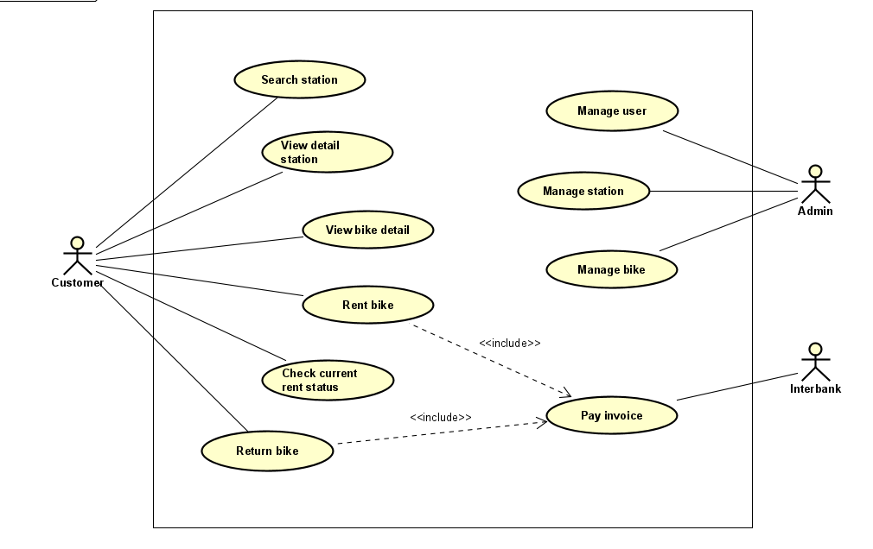

*Hình 1. Sơ đồ usecase tổng quan*

### Use case diagram for “Manage bike”

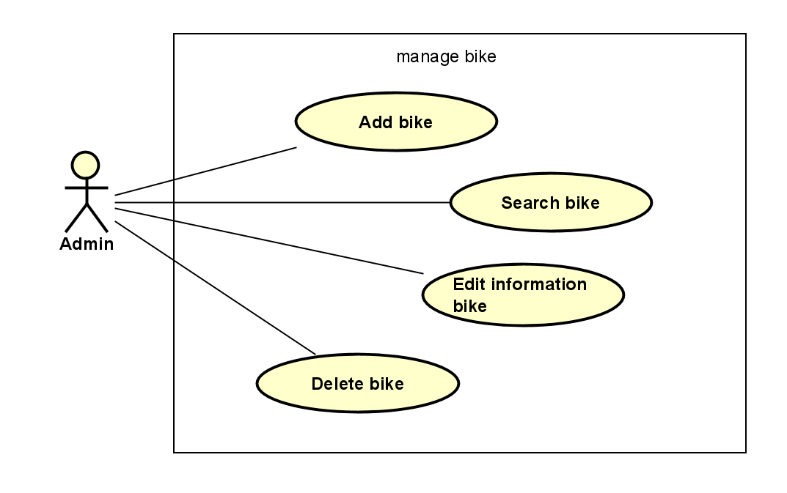

### Use case diagram for “Manage user”

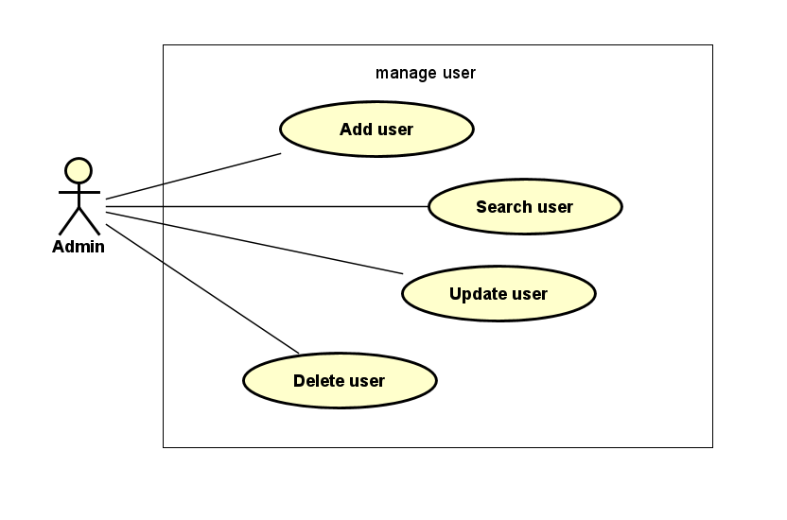

### Use case diagram for “Manage station”

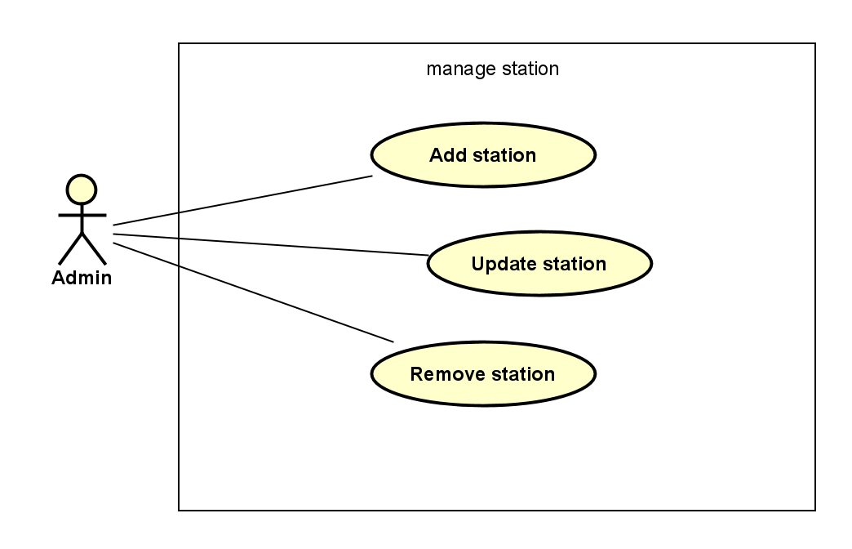

### Bảng mã use case

|  |  |  |  |  |
| --- | --- | --- | --- | --- |
| **STT** | **Mã use case** | **Tên use case** | **Mô tả** | **Tác nhân** |
| 1 | UC001 | Search station | Tìm kiếm bãi xe | Customer |
| 2 | UC002 | Add station | Thêm bãi xe | Admin |
| 3 | UC003 | Search bike | Tìm kiếm xe | Admin |
| 4 | UC004 | Add bike | Thêm xe vào bãi | Admin |
| 5 | UC005 | Rent Bike | Thuê xe | Customer |
| 6 | UC006 | Return Bike | Trả xe | Customer |

## Use case specification

### Use case 001 “Search Station”

|  |  |  |  |
| --- | --- | --- | --- |
| **Mã Use case** | UC001 | **Tên Use case** | Search Station |
| **Tác nhân** | customer | | |
| **Tiền điều kiện** | Khách hàng có kết nối mạng internet | | |
| **Luồng sự kiện chính**  **(Thành công)** | |  |  |  | | --- | --- | --- | | **STT** | **Thực hiện bởi** | **Hành động** | | 1. | customer | vào chức năng tìm kiếm | | 2. | system | hiện thị thông tin tìm kiếm | | 3. | customer | chọn chức năng tìm kiếm bãi xe | | 4. | customer | Tìm Bãi xe trên biêu đô hoặc tinh năng tìm kiếm theo tên/diạ chỉ | | 5. | system | lọc các bãi xe theo từ khoá | | 6. | system | chọn bãi xe để xem thông tin chi tiết | | 7. | system | hiển thị thành công thông tin của bãi xe | | | |
| **Post condition** | Khách hàng tìm kiếm ra được bãi xe | | |

### Use case 002 “Add station”

|  |  |  |  |
| --- | --- | --- | --- |
| **Mã UC** | UC001 | **Tên use case** | Add Station |
| **Tác nhân** | Admin | | |
| **Tiền điều kiện** | Đã đăng nhập với tài khoản admin | | |
| **Luồng sự kiện chính (thành công)** | |  |  |  | | --- | --- | --- | | **STT** | **Thực hiện bởi** | **Hành động** | | 1 | Admin | Yêu cầu thêm bãi xe | | 2 | System | Hiển thị form thông tin bãi xe | | 3 | Admin | Submit thông tin bãi xe | | 4 | System | Kiểm tra thông tin bãi xe | | 5 | System | Lưu thông tin | | 6 | System | Thông báo thêm bãi xe thành công | | | |
| **Luồng sự kiện thay thế** | |  |  |  | | --- | --- | --- | | **STT** | **Thực hiện bởi** | **Hành động** | | 5a | System | Thông tin không hợp lệ | | | |
| **Hậu điều kiện** | Thông báo thêm bãi xe thành công | | |

* Dữ liệu đầu vào của thông tin bãi xe gồm các trường dữ liệu sau:

|  |  |  |  |  |  |
| --- | --- | --- | --- | --- | --- |
| **STT** | **Trường dữ liệu** | **Mô tả** | **Bắt buộc?** | **Điều kiện hợp lệ** | **Ví dụ** |
| 1 | Station name | Tên bãi xe | Có | Khác rỗng, duy nhất | Bắc ninh - lương tài |
| 2 | Station address | Địa chỉ bãi xe | Có | Khác rỗng | Bắc ninh |
| 3 | Number of bikes | Số lượng xe đạp thường | NULL | 0 | 0 |
| 4 | Number of Ebikes | Số lượng xe đạp điện | NULL | 0 | 0 |
| 5 | Number of Twin Bikes | Số lượng xe đạp đôi | NULL | 0 | 0 |
| 6 | Number of empty docks | Số lượng chỗ trống | NULL | Bằng số chỗ đỗ(suy diễn) | 123 |
| 7 | Number of packing places | Số chỗ để xe | Có | Là số > 0 | 123 |

### Use case 003 “Search Bike”

|  |  |  |  |
| --- | --- | --- | --- |
| 1. **UC Code** | UC003 | **Use case name** | Search Bike |
| **Actor** | Admin | | |
| **Precondition** | Đăng nhập thành công | | |
| **Main flow of event (success)** | |  |  |  | | --- | --- | --- | | **#** | **Doer** | **Action** | | 1. | Admin | Gọi chức năng search bike | | 2. | System | Lấy thông tin danh sách loại xe | | 3. | System | Lấy thông tin danh sách bãi xe | | 4. | System | Hiển thị màn hình tìm kiếm xe đạp | | 5. | Admin | Nhập thông tin và chọn tìm kiếm | | 6. | System | Kiểm tra có chọn trạng thái xe hợp lệ | | 7. | System | Kiểm tra có nhập biển số xe hợp lệ | | 8. | System | Kiểm tra có nhập tên xe hợp lệ | | 9. | System | Truy vấn cơ sở dữ liệu lọc ra danh sách xe cần tìm | | 10. | System | Hiển thị danh sách xe lên màn hình kết quả | | | |
| **Alternative flow of event** | |  |  |  | | --- | --- | --- | | **#** | **Doer** | **Action** | | 6a. | System | thông báo lỗi: “Trạng thái xe không hợp lệ” , quay về bước 5 | | 7a. | System | thông báo lỗi: “Biển số xe không hợp lệ” , quay về bước 5 | | 8a. | System | thông báo lỗi: “Tên xe không hợp lệ” , quay về bước 5 | | | |
| **Post condition** | Hiển thị danh sách xe đạp được tìm kiếm | | |

* Dữ liệu đầu vào của thông tin cá nhân gồm các trường dữ liệu sau:

|  |  |  |  |  |  |
| --- | --- | --- | --- | --- | --- |
| **STT** | **Trường dữ liệu** | **Mô tả** | **Bắt buộc?** | **Điều kiện hợp lệ** | **Ví dụ** |
| 1. | Mã xe | Text field | Không |  | AB-1234 |
| 2 | Tên xe | Text field | Không |  | Honda 123 |
| 3. | Loại xe | Combo box | Không |  | Xe đạp đơn |
| 4. | Trạng thái | Check box | Chọn ít nhất 1 check box |  | Đang được thuê |
| 5. | Bãi xe | Combo box | Không | Khi tìm xe có trạng thái “Ở bãi xe” | Bãi Abc |

### UC 004 “Add Bike”

|  |  |  |  |
| --- | --- | --- | --- |
| **Mã Use case** | UC004 | **Tên Use case** | Add Bike |
| **Tác nhân** | Admin | | |
| **Tiền điều kiện** | Đăng nhập | | |
| **Luồng sự kiện chính(Thành công)** | |  |  |  | | --- | --- | --- | | **STT** | **Thực hiện bởi** | **Hành động** | | 1. | Admin | chọn chức năng thêm xe | | 2. | system | hiển thị giao diện thêm xe | | 3. | Admin | nhập thông tin vào hệ thống(mô tả phía dưới *) | | 4. | Admin | yêu cầu thêm xe | | 5. | system | kiểm tra admin đã nhập các trường bắt buộc nhập hay chưa | | 6. | system | Kiểm tra thông tin bãi xe đang nhập | | 7. | system | thêm xe vào hệ thống | | 8. | system | hiển thị thêm thành công ra màn hình | | | |
| **Luồng sự kiện thay thế** | |  |  |  | | --- | --- | --- | | **STT** | **Thực hiện bởi** | **Hành động** | | 5a. | system | thông báo lỗi: Cần nhập các trường bắt buộc nhập nếu khách nhập thiếu | | 5b. | system | thông báo lỗi: các thông tin nhập chưa hợp lệ | | 6a. | system | thông báo lỗi: bãi xe đang nhập đã quá số lượng xe | | | |
| **Hậu điều kiện** | không | | |

* Dữ liệu đầu vào của thông tin cá nhân gồm các trường dữ liệu sau:

|  |  |  |  |  |  |
| --- | --- | --- | --- | --- | --- |
| **STT** | **Trường dữ liệu** | **Mô tả** | **Bắt buộc?** | **Điều kiện hợp lệ** | **Ví dụ** |
| 1. | Tên xe |  | Có |  | A |
| 2. | Loại xe |  | Có |  | Bike |
| 3. | Trọng lượng |  | Có |  | 30 |
| 4. | Biển số xe |  | Có |  | 1234 |
| 5. | Ngày sản xuất |  | Có |  | 20/06/2020 |
| 6. | Nhà sản xuất |  | Có |  | Công ty A |

### UC 005 “Rent Bike”

|  |  |  |  |
| --- | --- | --- | --- |
| **Mã Use case** | UC005 | **Tên Use case** | Rent Bike |
| **Tác nhân** | Customer | | |
| **Tiền điều kiện** | User đã đăng nhập thành công | | |
| **Luồng sự kiện chính(Thành công)** | |  |  |  | | --- | --- | --- | | **STT** | **Thực hiện bởi** | **Hành động** | | 1. | Customer | Tìm kiếm Station | | 2. | System | Hiển thị Station trên map | | 3. | Customer | Chọn 1 Station | | 4. | System | Hiển thị thông tin Station và sơ đồ Bike hiện tại của Station đó | | 5. | Customer | Chọn 1 Bike có trạng thái chưa thuê trong  sơ đồ Bike | | 6. | System | Hiển thị thông tin Bike | | 7. | Customer | Chọn đồng ý thuê xe | | 8. | System | Hiển thị màn payment yêu cầu nhập  thông tin thẻ | | 9. | User | Nhập thông tin thẻ và xác nhận thuê xe | | 10. | System | Hiển thị thông tin giao dịch, chuyển  về trang chủ | | | |
| **Luồng sự kiện thay thế** | |  |  |  | | --- | --- | --- | | **STT** | **Thực hiện bởi** | **Hành động** | | 9a. | system | Thông báo thông tin thẻ lỗi, yêu cầu nhập lại | | | |
| **Hậu điều kiện** | không | | |

### Use case 006 “Return Bike”

|  |  |  |  |
| --- | --- | --- | --- |
| **UC Code** | UC006 | **Use case name** | Return Bike |
| **Actor** | Customer | | |
| **Precondition** | Đang mượn xe | | |
| **Main flow of event (success)** | |  |  |  | | --- | --- | --- | | **#** | **Doer** | **Action** | | 1 | Customer | Chọn chức năng trả xe | | 2 | System | Hiển thị thông tin các xe đang thuê | | 3 | Customer | Chọn xe muốn trả | | 4 | System | Hiển thị thông tin chi tiết trạng thái thuê xe | | 5 | Customer | Chọn vị trí trả xe | | 6 | System | Hiển thị giao diện thanh toán | | 7 | Customer | Điền thông tin thẻ | | 8 | System | Kiểm tra thông tin thẻ | | 9 | System | Tính toán tiền thuê | | 10 | Customer | Xác nhận thanh toán | | 11 | System | Xử lý thanh toán | | 12 | System | Hiển thị thông tin giao dịch | | 13 | System | Lưu giao dịch | | | |
| **Alternative flow of event** | |  |  |  | | --- | --- | --- | | **#** | **Doer** | **Action** | | 8a. | System | Thông báo thông tin thẻ lỗi, yêu cầu nhập lại | | 11b. | System | Thanh toán thất bại, ghi rõ lỗi | | | |
| **Post condition** | Lưu lại giao dịch vào cơ sở dữ liệu | | |

## Biểu đồ hoạt động

### Add bike

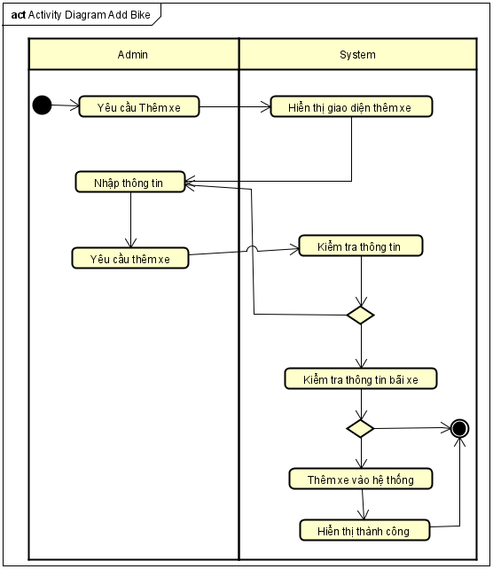

### Add station

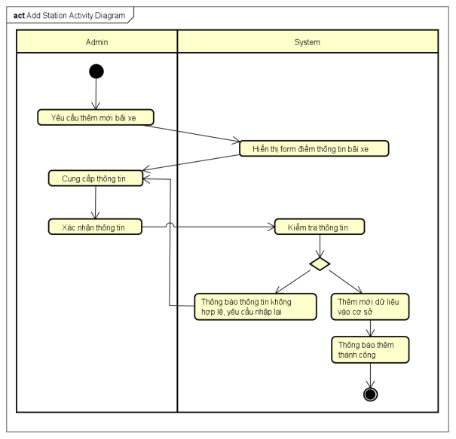

### Search Bike

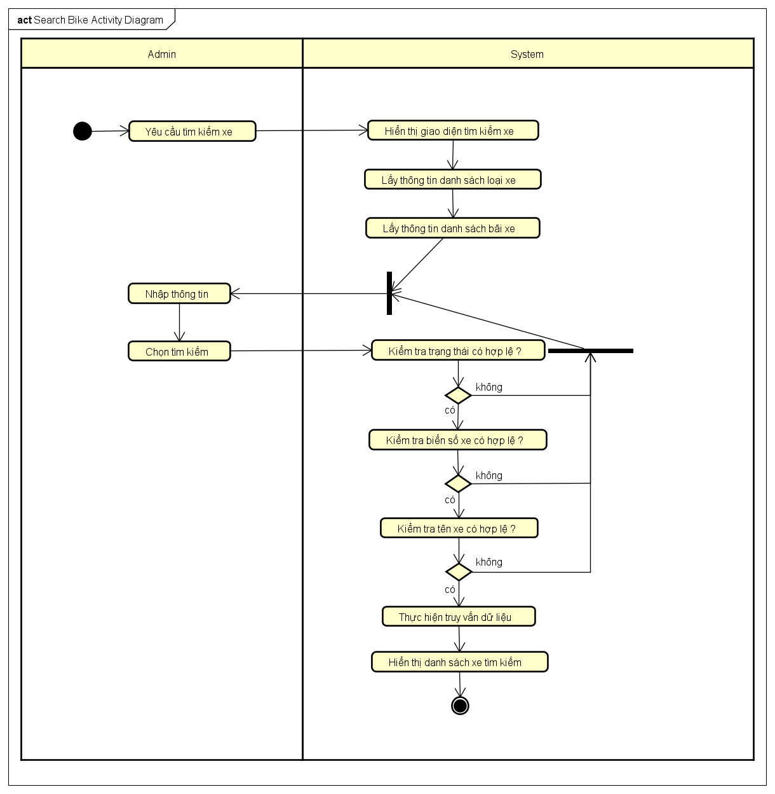

### Search Station

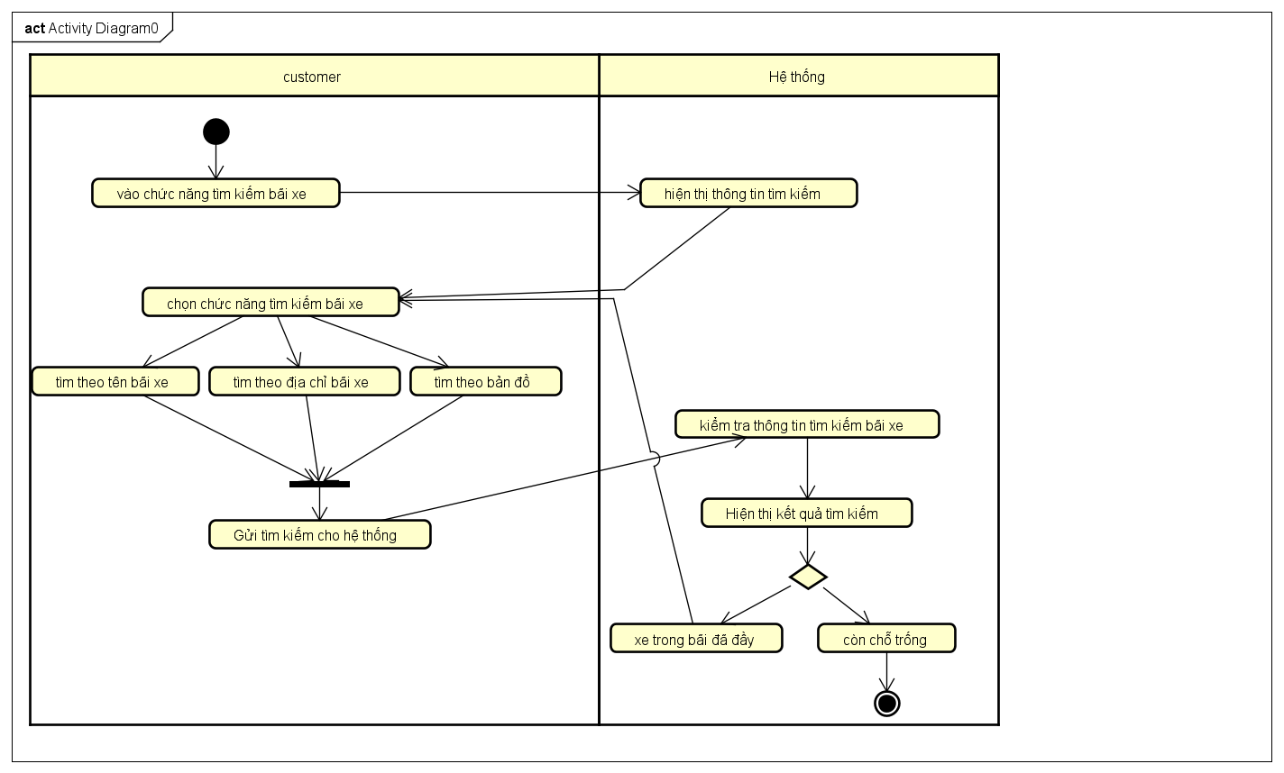

### Search Bike

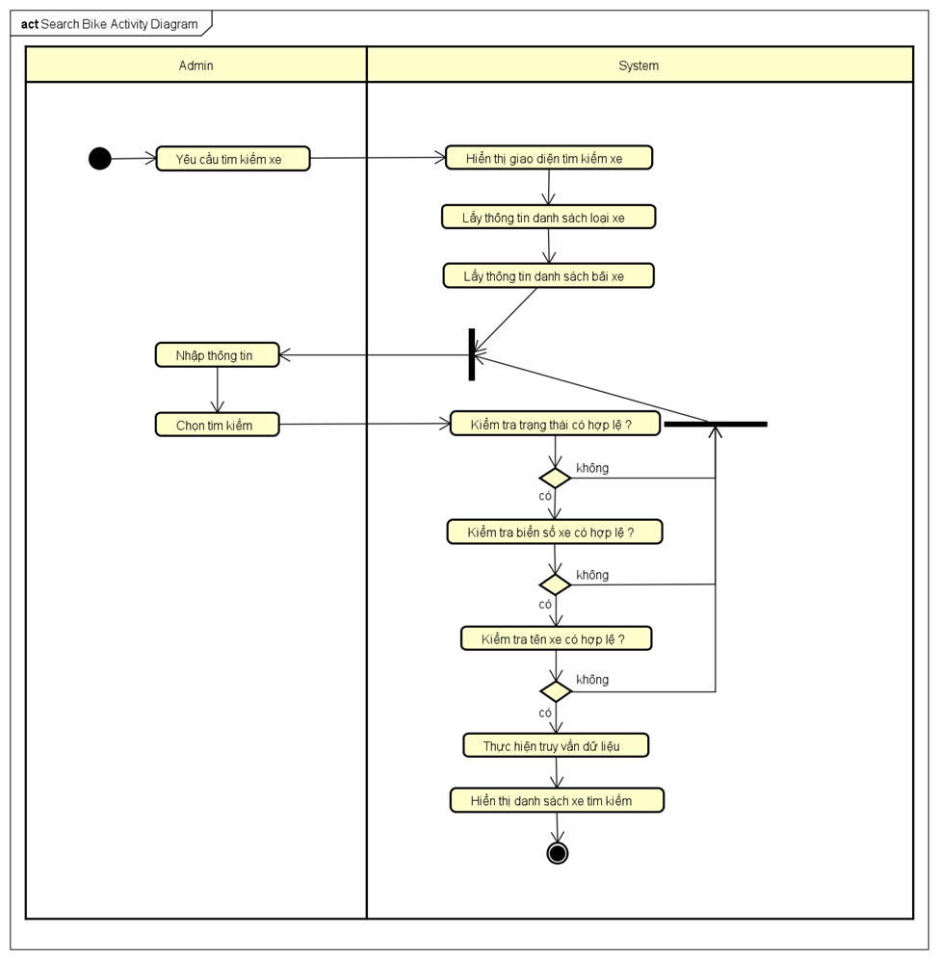

### Rent Bike

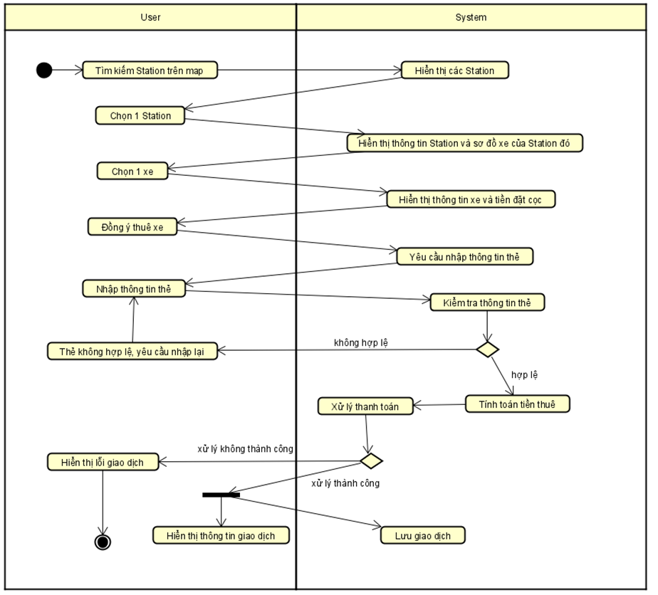

### Return Bike

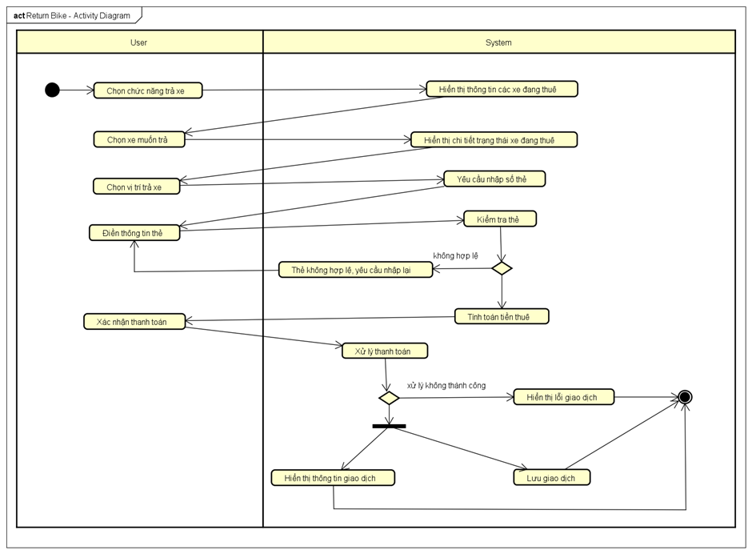

## Supplementary specification

### Functionality

* Thanh toán bằng thẻ ngân hàng

### Performance

* Hệ thống này có thể phục vụ 100 người dùng cùng lúc mà hiệu suất không thay đổi đáng kể. Ngoài ra, Thời gian đáp ứng tối đa của hệ thống (nếu không được nêu rõ) là 1 giây lúc bình thường hoặc 2 giây lúc cao điểm.

### Reliability

* Có thể hoạt động 200 giờ liên tục không lỗi và có thể hoạt động trở lại bình thường trong vòng 2 giờ sau khi xảy ra lỗi

### Security

* Thực hiện giao dịch thanh toán an toàn bằng API ngân hàng cung cấp. Bảo mật thông tin người dùng.
* Mỗi tài khoản ngân hàng chỉ được thuê 1 xe ở tại một thời điểm.

### Scalabitily

* Có tính mềm dẻo dễ dàng mở rộng các tính năng như:
  + thay đổi các tính tiền
  + thêm mới loại xe
  + ...

### Usability

* Là một hệ thống đa nền tảng cho phép người dùng làm quen dễ dàng.

# Phân tích use case

## Sơ đồ lớp phân tích

### UC SearchStation

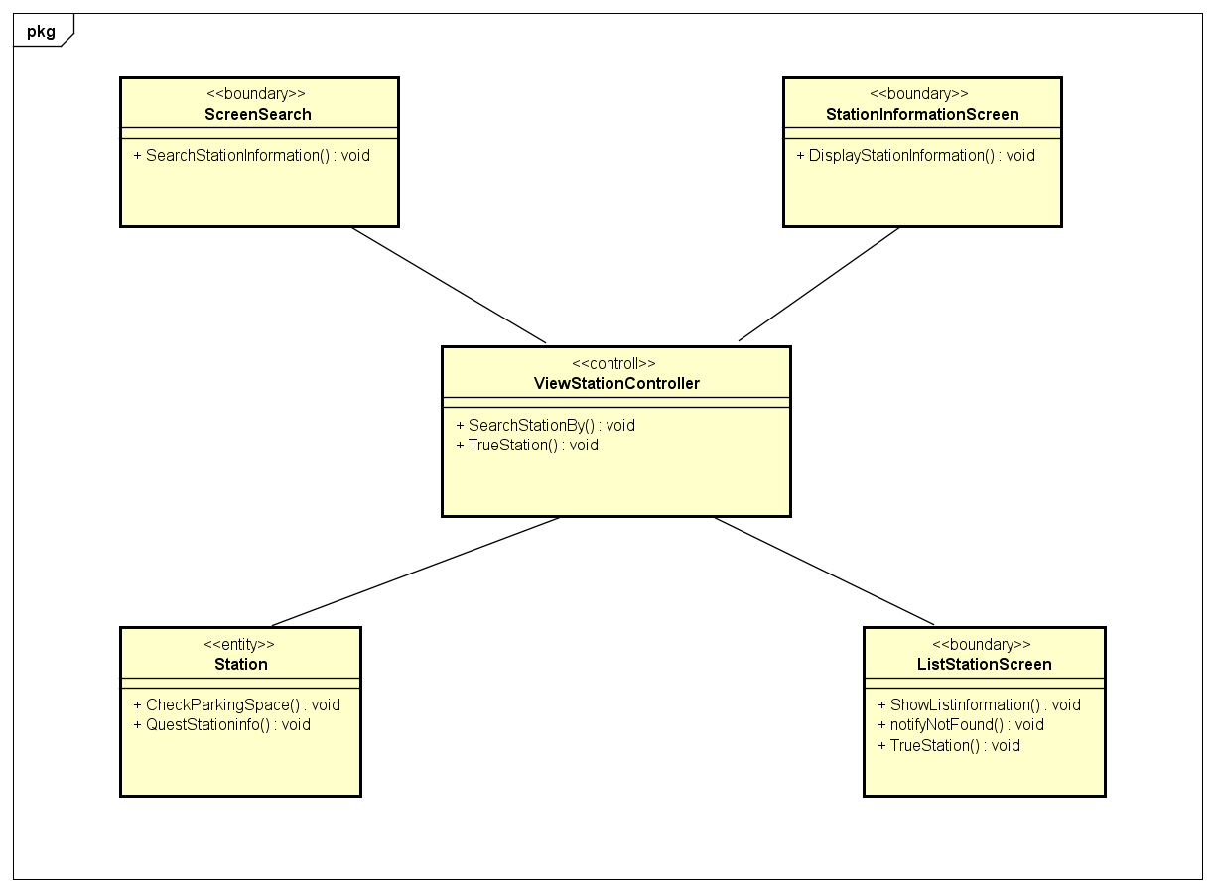

### UC AddStation

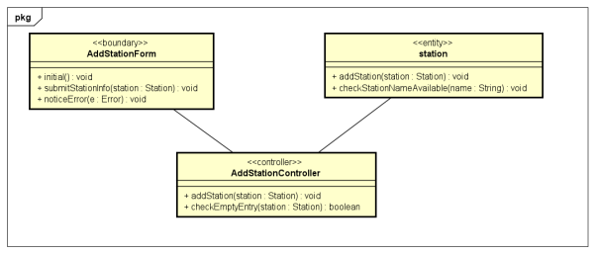

### UC SearchBike

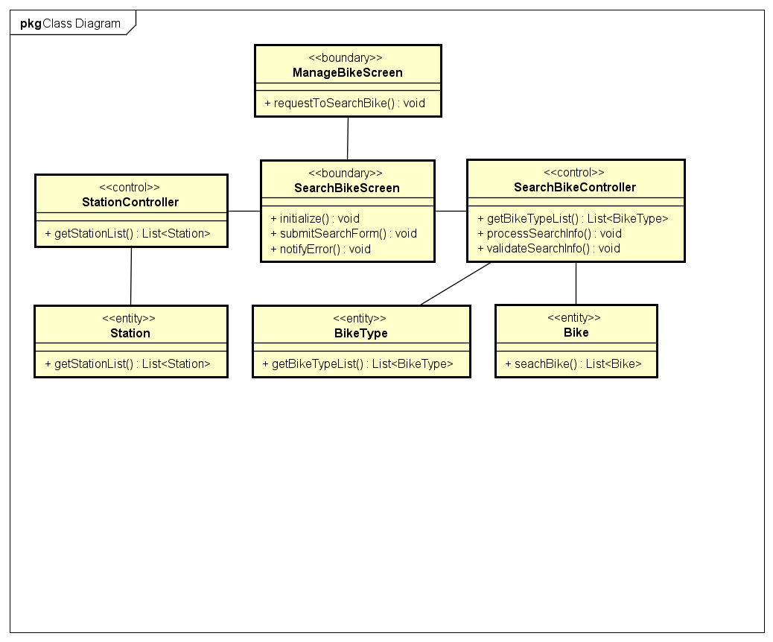

### UC AddBike

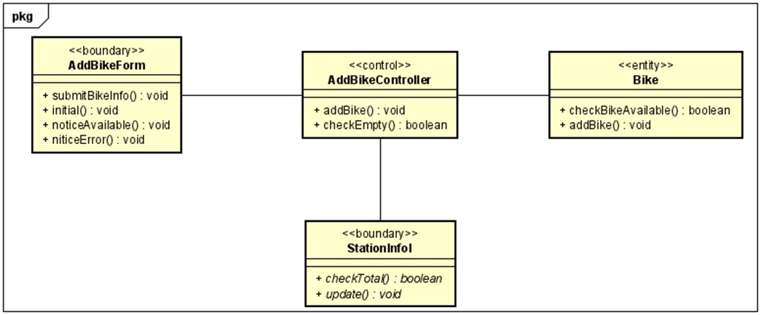

### UC RentBike

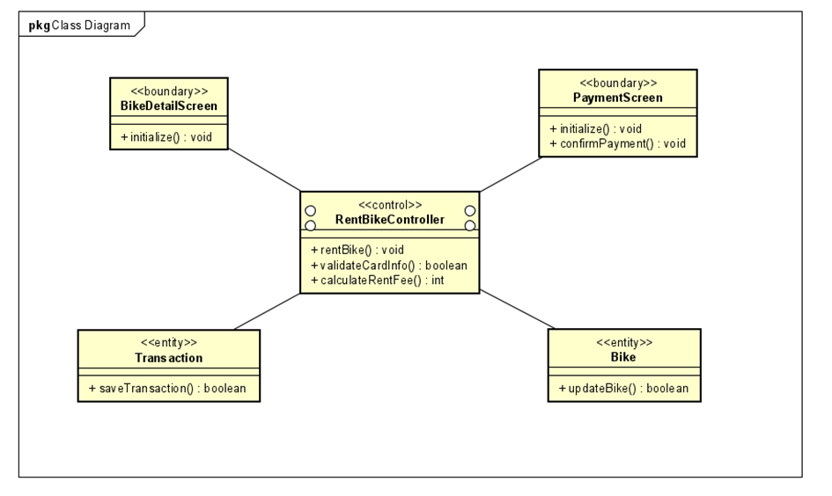

### UC Return Bike

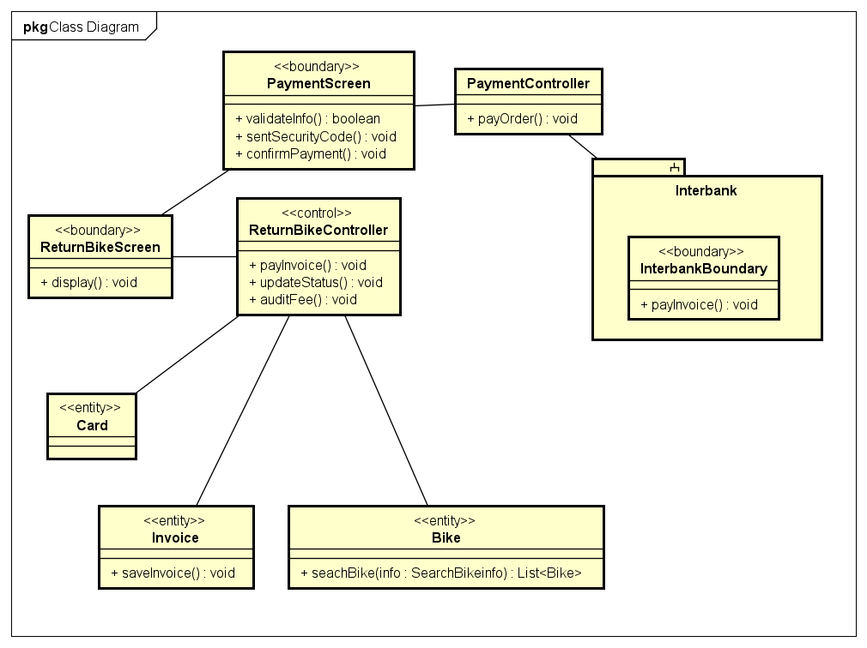

## Biểu đồ trình tự

### UC SearchStation

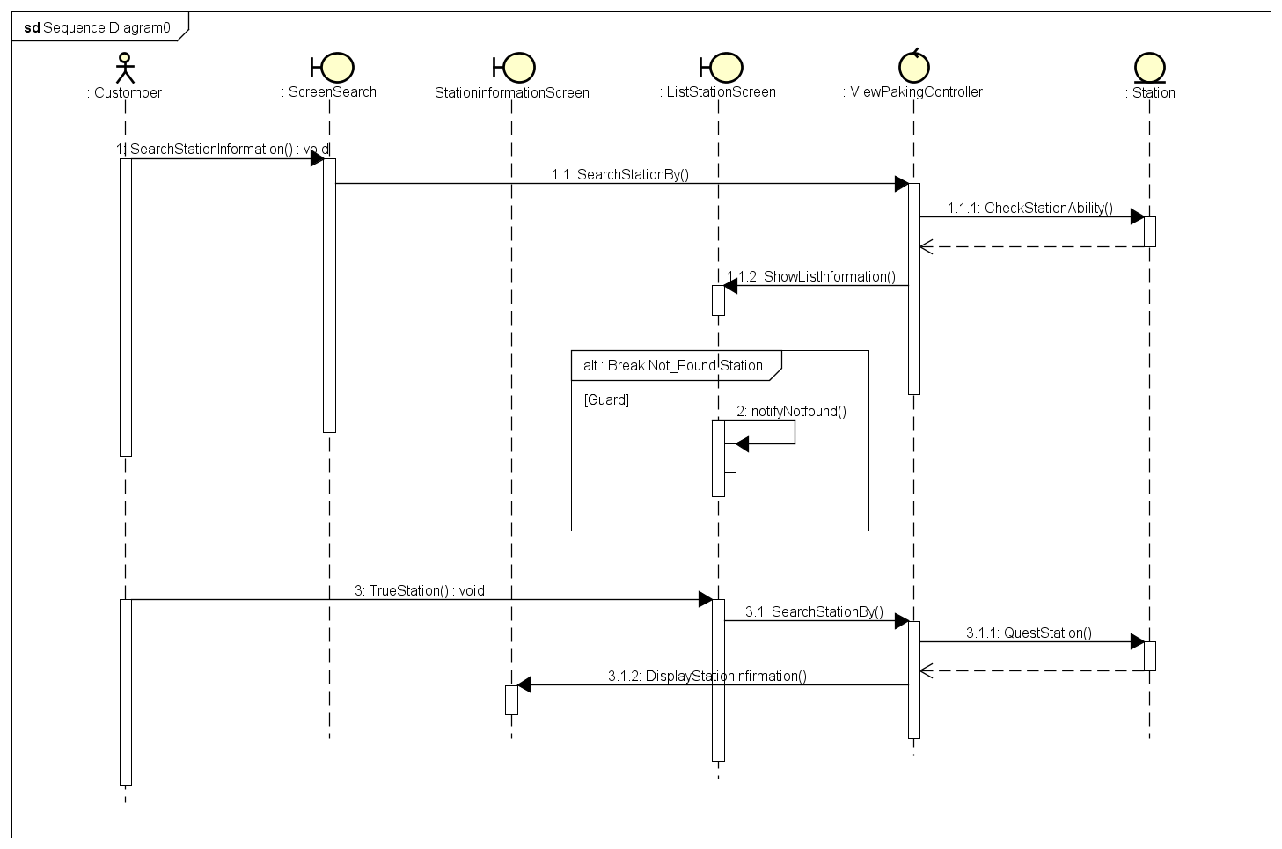

### UC AddStation

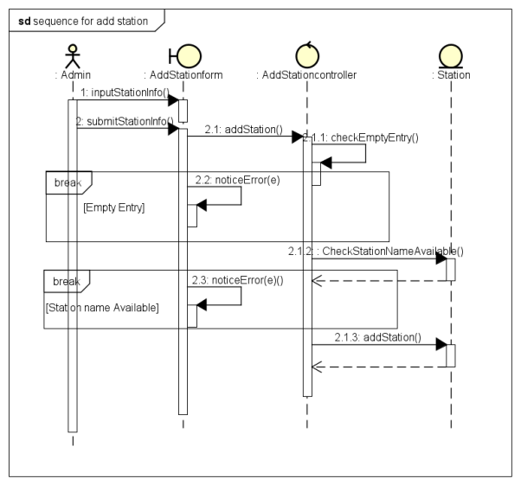

### UC SearchBike

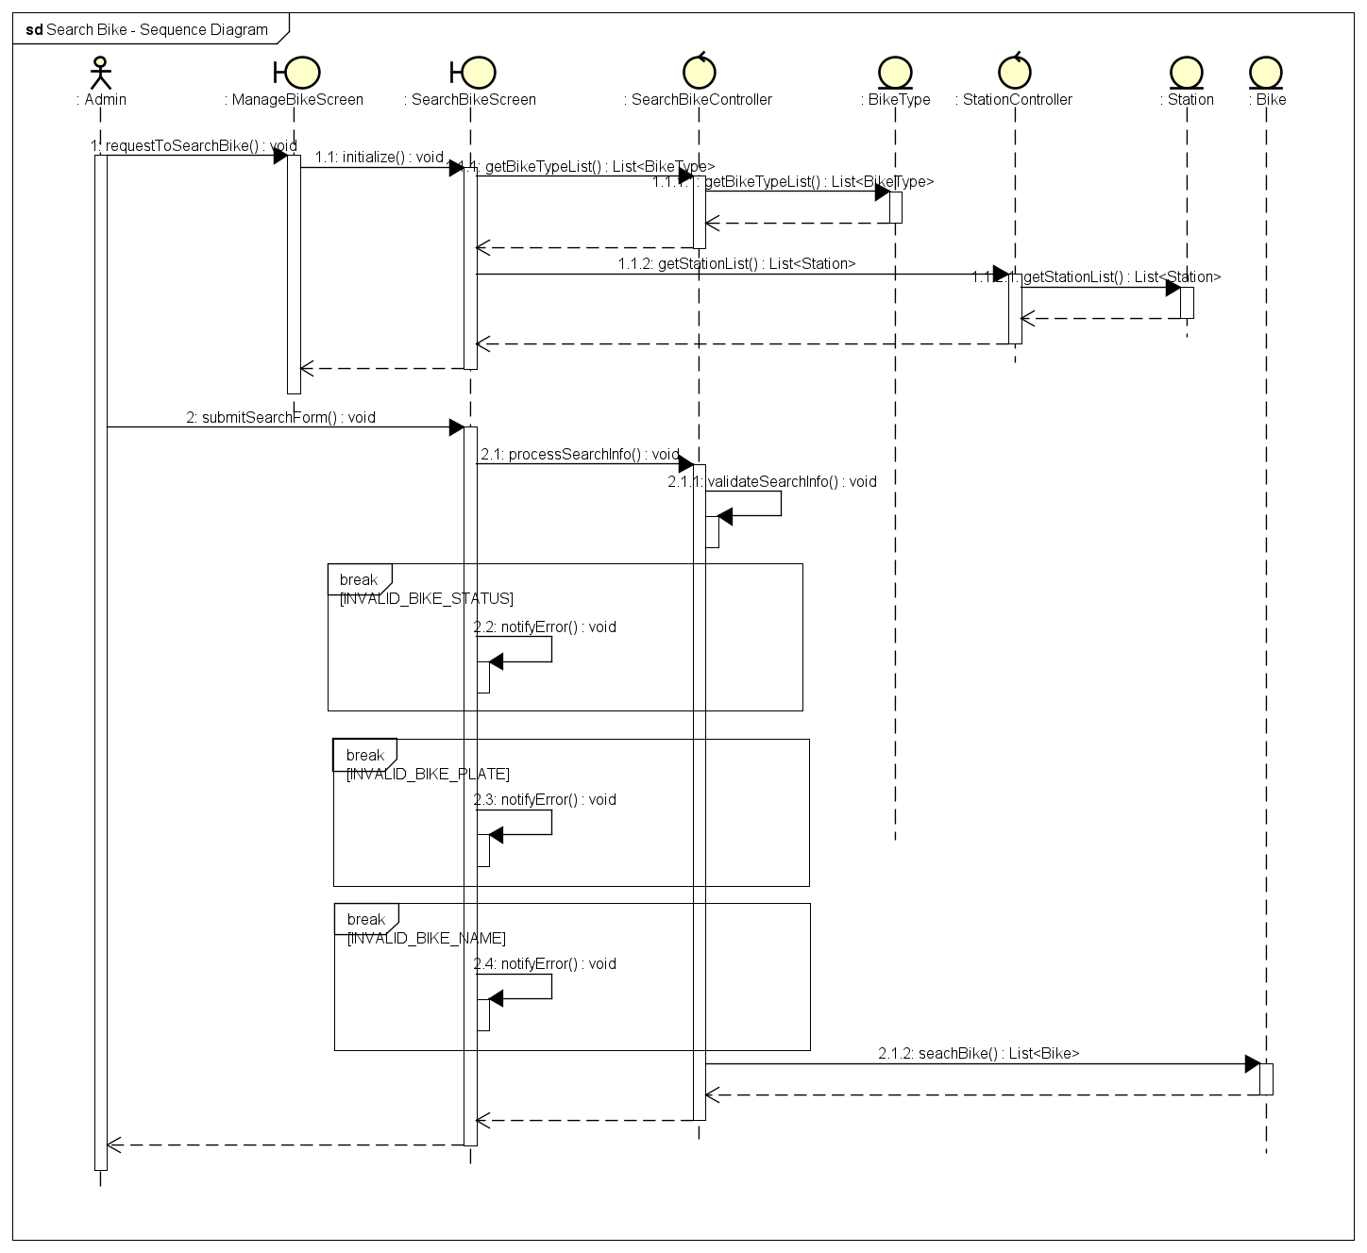

### UC AddBike

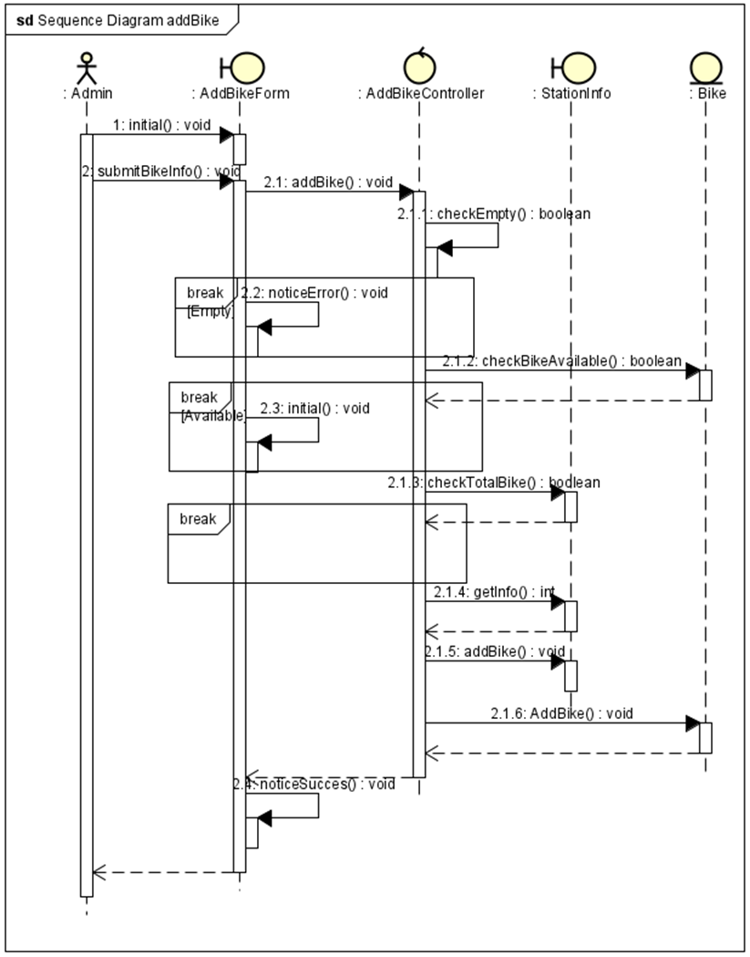

### UC RentBike

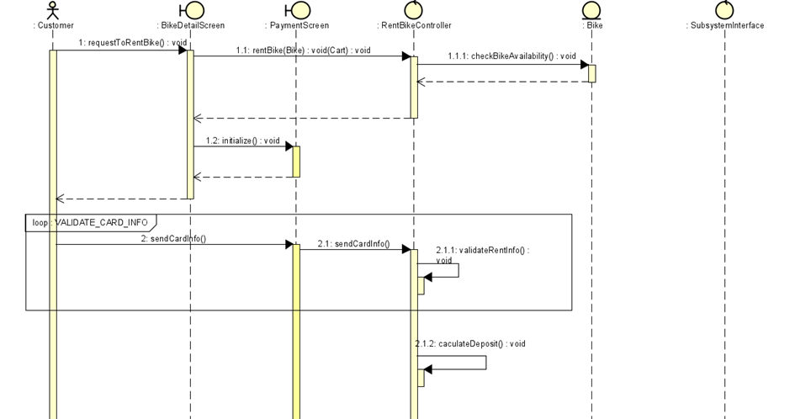

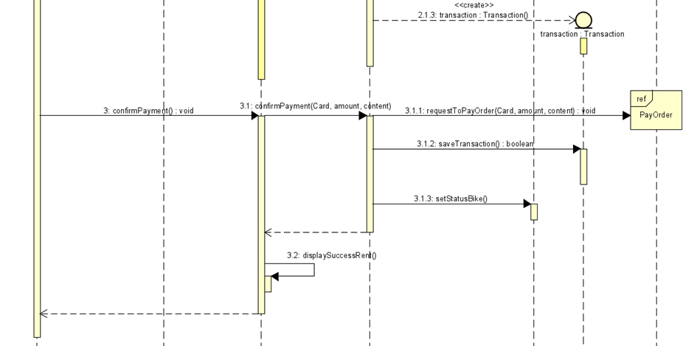

### UC Return Bike

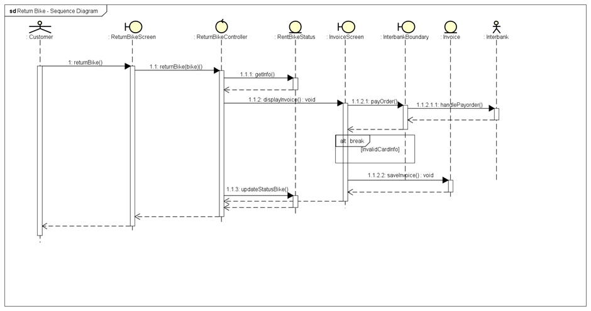

# Thiết kế giao diện

## Sơ đồ chuyển đổi màn hình

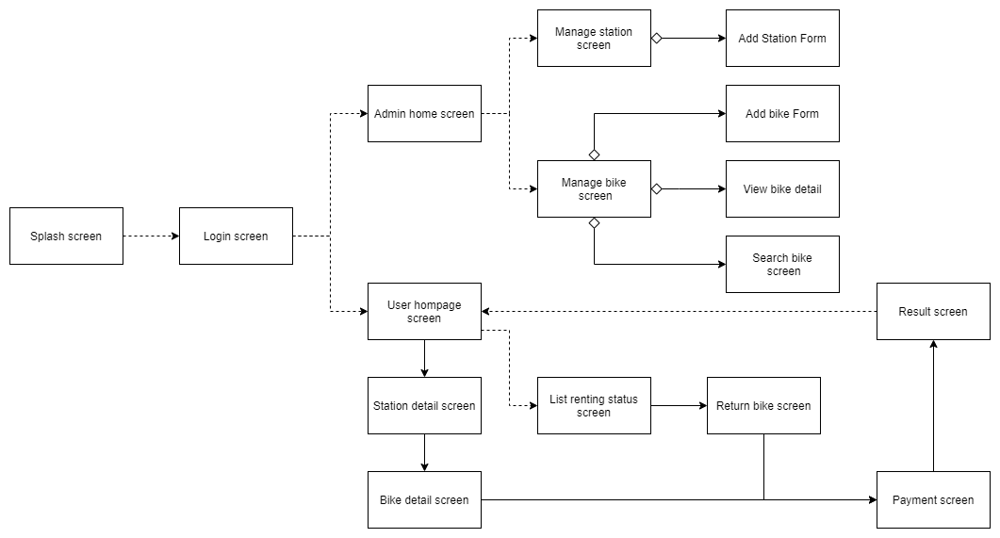

## Đặc tả màn hình

### Trang chủ người dùng

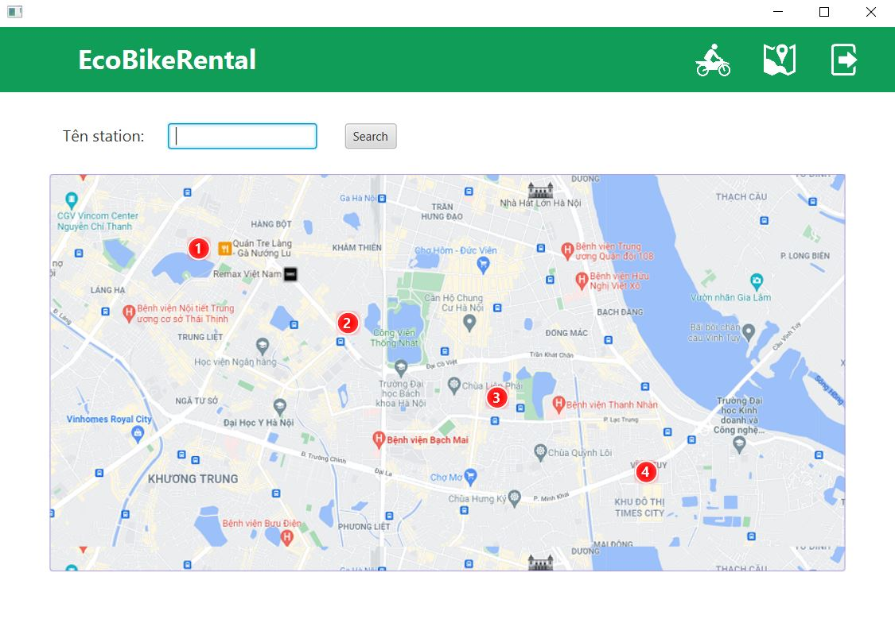

### Thông tin chi tiết bãi xe

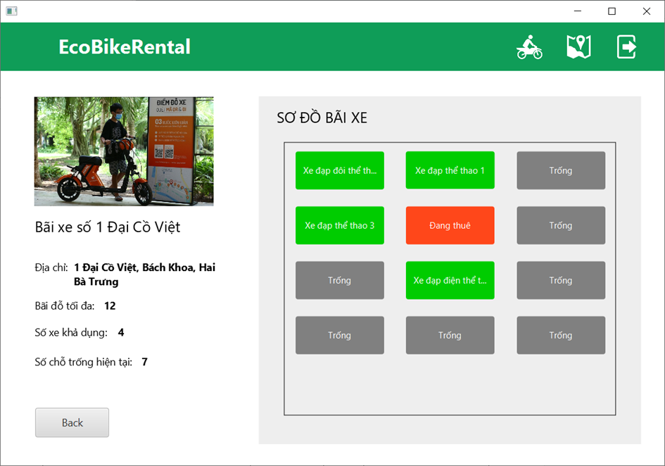

|  |  |  |  |  |
| --- | --- | --- | --- | --- |
| **EcoBikeRental** | | **Ngày tạo** | | **Người tạo** |
| **Màn hình** | **Invoice Screen** | 03/12/2021 | | Vũ Bình Dương |
|  | | **Điều khiển** | **Hành động** | **Chức năng** |
| Station detail area | Init | Hiển thị thông tin station |
| Map bike are | Init | Hiển thị sơ đồ các xe trong station |
| Back button | Click | Trở về màn trước (User homepage screen) |
| Bike button | Click | Chọn xe để thuê (chỉ chọn được các nút màu xanh) |
|  |  |  |  |  |

***Định nghĩa các trường thuộc tính***

|  |  |  |  |  |
| --- | --- | --- | --- | --- |
| **Tên màn hình** | | Invoice Screen | | |
| **Thuộc tính** | **Kích thước (chữ số, bytes)** | **Kiểu** | **Trường thuộc tính** | **Căn chỉnh** |
| Station name | 50 | String | Uppercase, black, 24px | Left-justified |
| Station address | 50 | String | Black, bold, 16px | Left-justified |
| Max slot |  | Int | Black, bold, 16px | Left-justified |
| Avail Bike |  | int | Black, bold, 16px | Left-justified |
| Free slot |  | Int | Black, bold, 16px | Left-justified |
| Bike name | 50 | String | White, 16px | Center -justified |

### Thông tin chi tiết xe

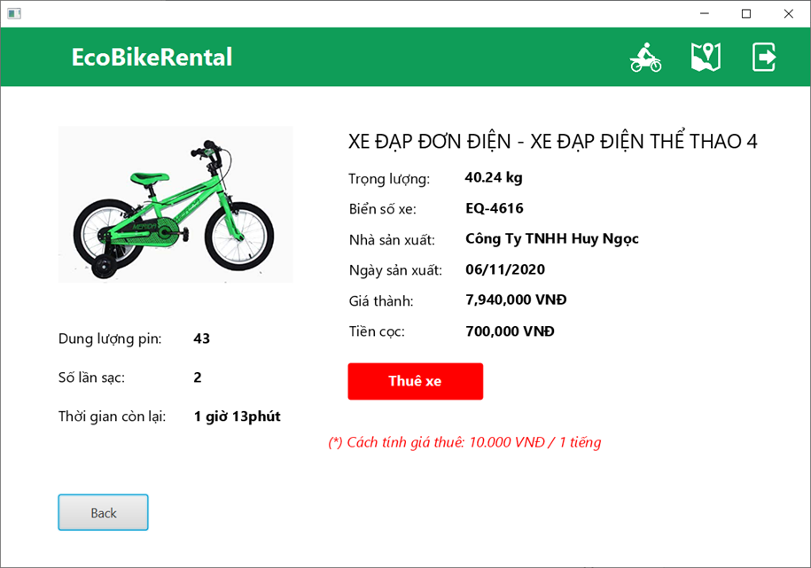

|  |  |  |  |  |
| --- | --- | --- | --- | --- |
| **EcoBikeRental** | | **Ngày tạo** | | **Người tạo** |
| **Màn hình** | **Bike detail screen** | 03/12/2021 | | Vũ Bình Dương |
|  | | **Điều khiển** | **Hành động** | **Chức năng** |
| Bike detail area | Init | Hiển thị thông tin chung của xe |
| Electronic bike detail | Init | Nếu xe được chọn là xe điện  hiển thị thêm thông tin của xe  điện |
|  | | Back button | Click | Trả về màn hình trước (Station detail screen) |
|  |  |  |  |  |

***Định nghĩa các trường thuộc tính***

|  |  |  |  |  |
| --- | --- | --- | --- | --- |
| **Tên màn hình** | | Invoice Screen | | |
| **Thuộc tính** | **Kích thước (chữ số, bytes)** | **Kiểu** | **Trường thuộc tính** | **Căn chỉnh** |
| Bike type | 50 | String | Uppercase, black, 24px | Left-justified |
| Bike weight |  | Float | Black, bold, 16px | Left-justified |
| License plate | 10 | String | Black, bold, 16px | Left-justified |
| Manufacturer | 50 | String | Black, bold, 16px | Left-justified |
| Manufacturing  date |  | Date | Black, bold, 16px | Left-justified |
| Bike price |  | Int | Black, bold , 16px | Left -justified |
| Deposit |  | Int | Black, bold, 16px | Left-justified |

### Màn Payment

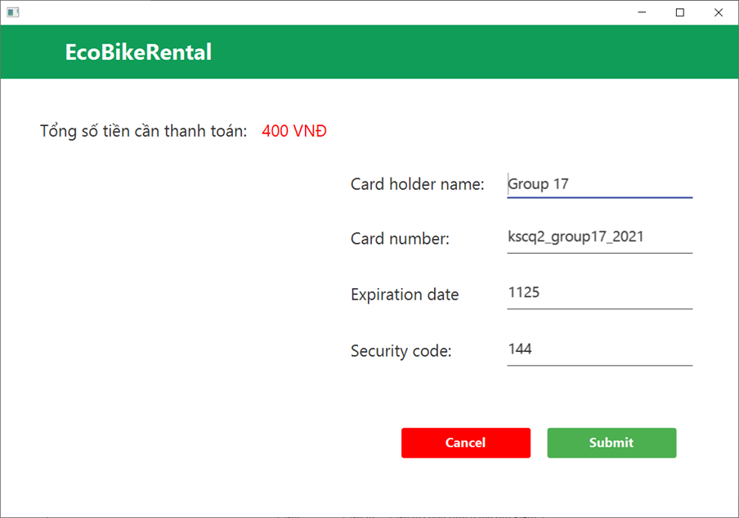

|  |  |  |  |  |
| --- | --- | --- | --- | --- |
| **EcoBikeRental** | | **Ngày tạo** | | **Người tạo** |
| **Màn hình** | **Payment screen** | 03/12/2021 | | Vũ Bình Dương |
|  | | **Điều khiển** | **Hành động** | **Chức năng** |
| Deposit textfield | Init | Hiển thị số tiền đặt cọc cần trả |
| Card info fields | Type | Nhập thông tin card |
| Cancel button | Click | Trả về màn User homepage |
| Submit button | Click | Đồng ý thanh toán, gọi API |
|  |  |  |  |  |

***Định nghĩa các trường thuộc tính***

|  |  |  |  |  |
| --- | --- | --- | --- | --- |
| **Tên màn hình** | | Payment screen | | |
| **Thuộc tính** | **Kích thước (chữ số, bytes)** | **Kiểu** | **Trường thuộc tính** | **Căn chỉnh** |
| Deposit |  | Int | Red, 16px | Left-justified |
| Card holder name | 50 | String | Black, 16px | Left-justified |
| Card number | 50 | String | Black, 16px | Left-justified |
| Expiration date | 10 | String | Black, 16px | Left-justified |
| Security code |  | Int | Black, 16px | Left-justified |

### Màn Result

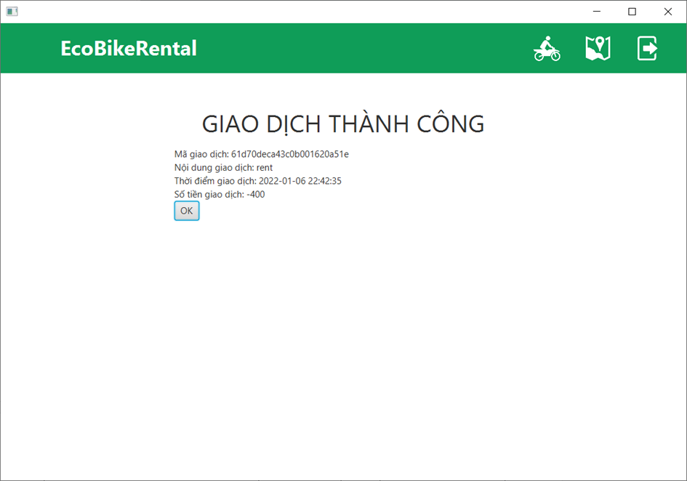

***Định nghĩa các trường thuộc tính***

|  |  |  |  |  |
| --- | --- | --- | --- | --- |
| **EcoBikeRental** | | **Ngày tạo** | | **Người tạo** |
| **Màn hình** | **Result screen** | 03/12/2021 | | Vũ Bình Dương |
|  | | **Điều khiển** | **Hàn động** | **Chức năng** |
| Transaction result area | Init | Hiển thị thông tin giao dịch |
| OK Button | Click | Trả về màn User homepage |

**Đặc tả màn hình bãi xe**

|  |  |  |
| --- | --- | --- |
| Khu vực | Nội dung | Chức năng |
| 1 | Ô tìm kiếm bãi xe | Nhập từ khoá tìm kiếm |
| 2 | Nút “Tìm kiếm” | Thực hiện tìm kiếm từ khoá(mặc định disable khi không có từ khoá) |
| 3 | Danh sách bãi xe | Hiển thị danh sách bãi xe |
| 4 | Số 1,2,3,4 trên bản đồ | Là các địa chỉ của bãi xe |
| 5 | Click số 1 | Thể hiện bãi xe số 1 Đại Cồ Việt |
| 6 | Click số 2 | Thể hiện bãi xe Ngoại thương |
| 7 | Click số 3 | Thể hiện bãi xe Học viên Ngân hàng |
| 8 | Click số 4 | Thể hiện bãi xe Ga Hà Nội |

### Quản lý xe

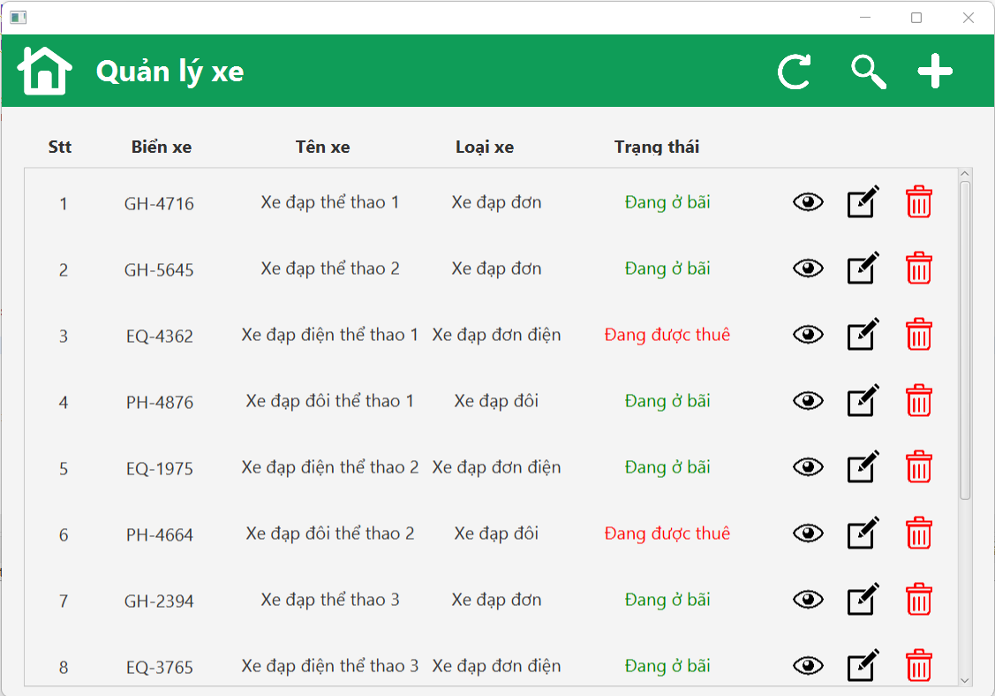

|  |  |  |
| --- | --- | --- |
| Control | Operation | Function |
| Area for displaying bike list | Initial / After (refresh, search, crud) | HIển thị danh sách xe |
| Home icon | Click | Trở về trang chủ của admin |
| Refresh icon | Click | Load lại danh sách (lấy danh sách toàn bộ xe) |
| Search icon | Click | HIển thị màn hình tìm kiếm xe |
| Add bike Button | Click | HIển thị màn hình thêm xe |
| View bike Button | Click | HIển thị màn hình xem thông tin chi tiết của xe |
| Update bike Button | Click | HIển thị màn hình chỉnh sửa xe |
| Delete bike Button | Click | Xóa xe khỏi cơ sở dữ liệu |

#### Định nghĩa các trường thuộc tính

|  |  |  |  |
| --- | --- | --- | --- |
| Item name | Type | Field attribute | Remarks |
| STT | Int | Black | Center |
| Biển xe | String | Black | Center |
| Tên xe | String | Black | Center |
| Loại xe | String | Black | Center |
| Trạng thái | String | Green (available) / Red (in used) | Center |

### Xem chi tiết xe (admin)

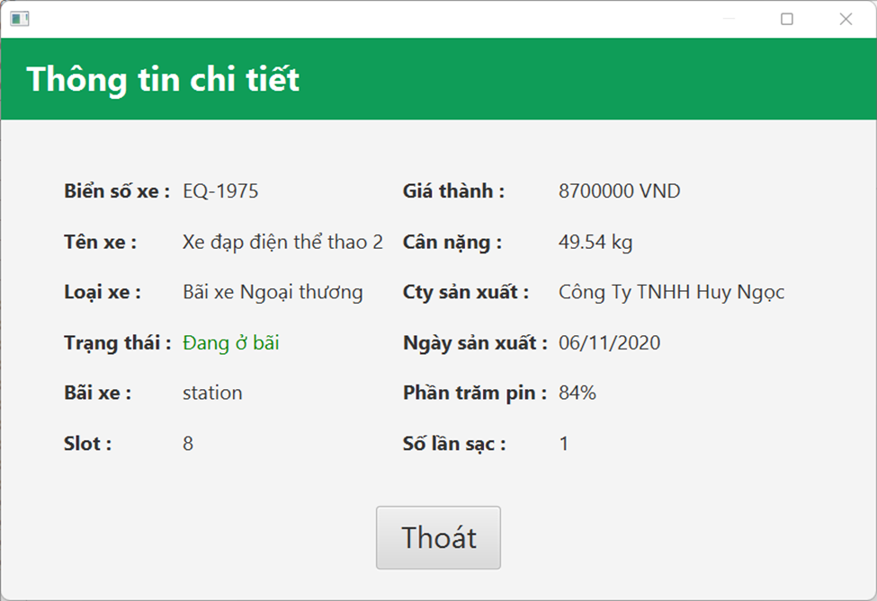

|  |  |  |
| --- | --- | --- |
| Control | Operation | Function |
| Area for displaying bike detail | Initial | HIển thị thông tin xe |
| Cancel button | Click | Hủy tìm kiếm |

#### Định nghĩa các trường thuộc tính

|  |  |  |  |  |
| --- | --- | --- | --- | --- |
| Item name | Number of digits (bytes) | Type | Field attribute | Remarks |
| license plate | 50 | String | Black | Left-justified |
| name | 50 | String | Black | Left-justified |
| type | 50 | String | Black | Left-justified |
| status | 50 | String | Green (available) / Red (in used) | Left-justified |
| station | 50 | String | Black | Left-justified |
| slot | 50 | Int | Black | Left-justified |
| price | 50 | Int | Black | Left-justified |
| weight | 50 | Float | Black | Left-justified |
| manufacturer | 50 | String | Black | Left-justified |
| manufacturing date | 50 | String (format from Date | Black | Left-justified |
| battery percentage | 50 | Int | Black | Left-justified |
| load cycles | 50 | Int | Black | Left-justified |

### Tìm kiếm xe

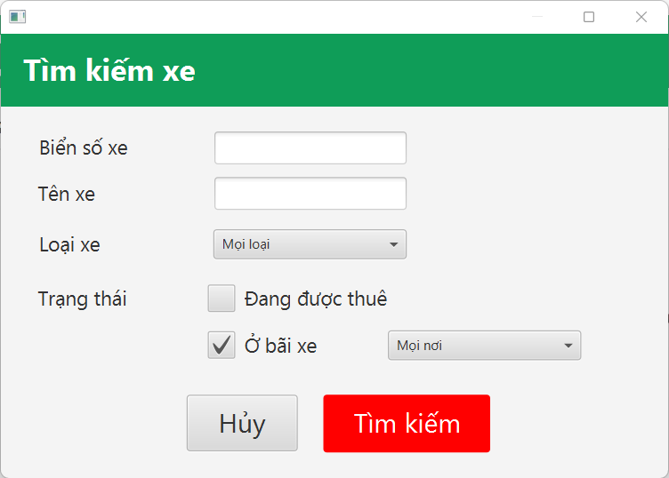

|  |  |  |
| --- | --- | --- |
| Control | Operation | Function |
| License plate text field | Input | Nhập biển số xe |
| Bike name text field | Input | Nhập tên xe |
| Bike type combo box | Click | Chọn loại xe |
| Bike status check box | Click | Chọn trạng thái của xe |
| Station combo box | Click | Chọn bãi xe mà xe cần tìm đang ở |
| Cancel button | Click | Hủy tìm kiếm |
| Confirm button | Click | Xác nhận tìm kiếm |

#### Định nghĩa các trường thuộc tính

|  |  |  |  |  |
| --- | --- | --- | --- | --- |
| Item name | Number of digits (bytes) | Type | Field attribute | Remarks |
| license plate | 50 | String | Black | Left-justified |
| name | 50 | String | Black | Left-justified |

### Quản lý bãi xe

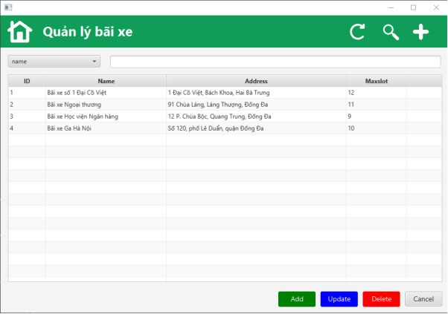Đặc tả màn hình

|  |  |  |  |
| --- | --- | --- | --- |
| STT | Control | Operation | Function |
| 1 | Search type Combobox | select | Lựa chọn tìm kiếm bãi xe theo thông tin gì |
| 2 | Search Input | Enter | Nhập thông tin tìm kiếm, nhấn enter để tìm kiếm |
| 3 | Station table | none | Hiển thị thông tin các bãi xe |
| 4 | Add Button | Click | Mở popup để thêm bãi xe mới |
| 5 | Update button | Click | Mở popup để cập nhật thông tin bãi xe |
| 6 | Delete button | Click | Xóa station được chọn ở trong bảng |

Định nghĩa các trường thuộc tính

|  |  |  |  |  |
| --- | --- | --- | --- | --- |
| Item name | Number of digits (bytes) | Type | Field attribute | Remarks |
| id | 4 | int | Black | Left-justified |
| name | 50 | String | Black | Left-justified |
| address | 50 | String | Black | Left-justified |
| maxSlot | 4 | int | Black | Left-justified |

### Thêm bãi xe

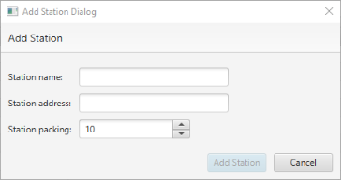

Đặc tả màn hình

|  |  |  |  |
| --- | --- | --- | --- |
| STT | Control | Operation | Function |
| 1 | Station name Input | Enter | Nhập thông tin tên bãi xe |
| 2 | Station address Input | Enter | Nhập thông tin địa chỉ bãi xe |
| 3 | Station packing spinner | Click | Nhập thông tin số lượng chỗ đỗ của bãi xe |
| 4 | Add station button | Click | Thêm bãi xe vào hệ thống |
| 5 | Cancel button | Click | Hủy việc thêm bãi xe quay về giao diện trước |

Định nghĩa các trường thuộc tính

|  |  |  |  |  |
| --- | --- | --- | --- | --- |
| Item name | Number of digits (bytes) | Type | Field attribute | Remarks |
| id | 4 | int | Black | Left-justified |
| name | 50 | String | Black | Left-justified |
| address | 50 | String | Black | Left-justified |
| maxSlot | 4 | int | Black | Left-justified |

### Thêm xe

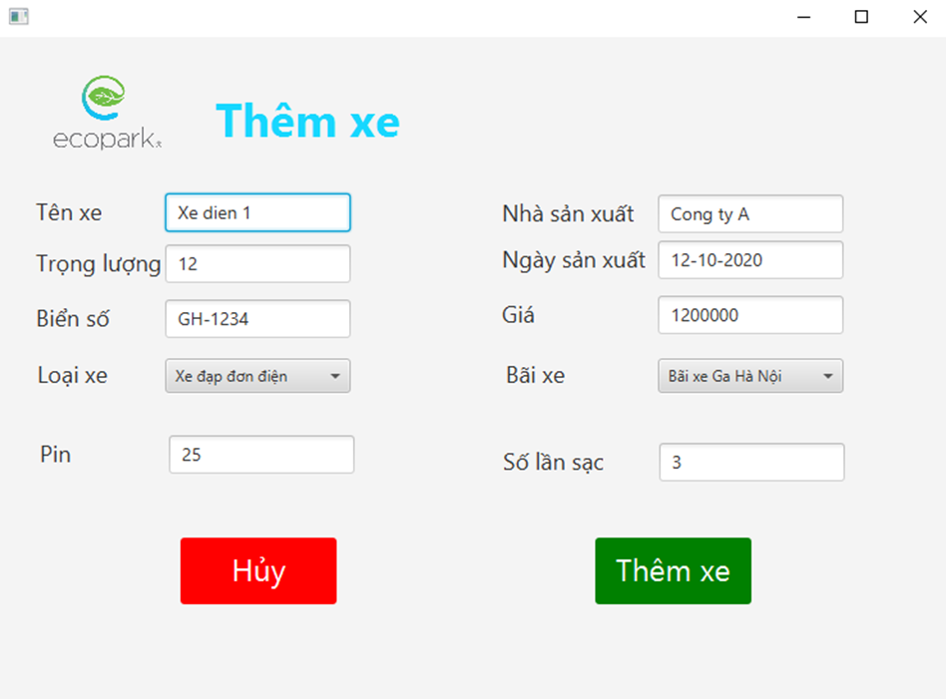

|  |  |  |  |  |  |
| --- | --- | --- | --- | --- | --- |
| Echobike Software | | Date of creation | Approved by | Reviewed by | Person in charge |
| Screen specification | Add station form | 13/11/2021 |  |  | Nguyễn Văn Dũng |
|  | | Control | Operation | Function | |
| Text Filed | Enter | Nhập thông tin xe | |
| Button “Hủy” | Click | Quay về quản lý xe | |
| Buton “Thêm xe” | Click | Yêu cầu thêm xe | |
|  |  |  |  |  |  |

Định nghĩa các trường thuộc tính

|  |  |  |  |  |
| --- | --- | --- | --- | --- |
| Screen name | Add station form |  |  |  |
| Item name | Number of digits (bytes) | Type | Field attribute | Remarks |
| Tên xe | Xe A | Text | Black | Left-justified |
| Trọng lượng | 8 | Integer | Black | Left-justified |
| Biển số | GH-1234 | Integer | Black | Left-justified |
| Loại xe | Xe đạp đơn | Text | Black | Left-justified |
| Pin | 23 | Interger | Black | Left-justified |
| Số lần sạc | 12 | Interger | Black | Right-justified |
| Bãi xe | Bãi xe ga Hà Nội | Text | Black | Right-justified |
| Giá | 120000 | Interger | Black | Right-justified |
| Nhà sản xuất | ABC | Text | Black | Right-justified |
| Ngày sản xuất | 13-11-2021 | Text | Black | Right-justified |

### Danh sách xe đang thuê

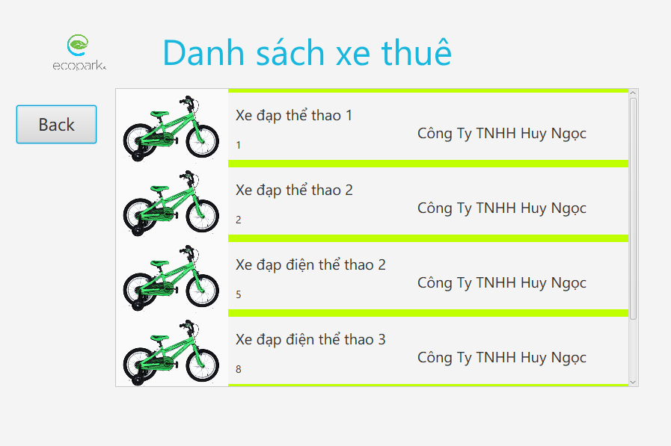

Đặc tả màn hình:

|  |  |  |
| --- | --- | --- |
| Control | Operation | Function |
| Back button | Click | Nhấn để quay lại màn hình trước |
| Area Vbox | Initital | Vùng để hiển thị danh sách xe đang thuê |

### Chi tiết xe đang thuê

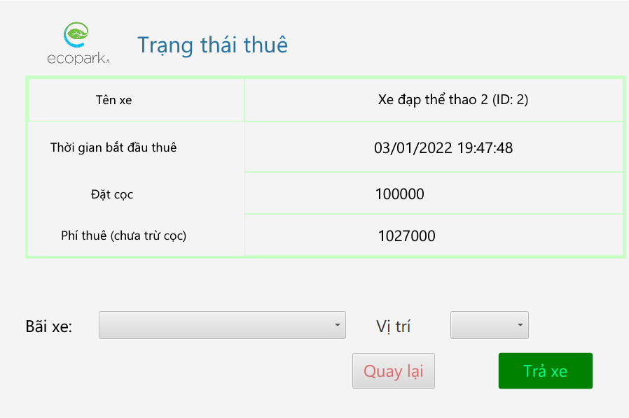

Đặc tả màn hình:

|  |  |  |
| --- | --- | --- |
| Control | Operation | Function |
| Area Pane | Initital | Hiển thị thông tin thuê xe như tên, bãi đỗ xe, mã xe, tiền cọc, tiền thuê |
| Station ComboBox | Click | Chọn bãi xe |
| Slot ComboBox | Click | Chọn vị trí trong bãi xe |
| Back Button | Click | Quay lại màn hình trước |
| Submit Button | Click | Chấp nhận và chuyển sang màn hình thanh toán |

Định nghĩa các trường thuộc tính

|  |  |  |  |  |
| --- | --- | --- | --- | --- |
| **Tên màn hình** | | Invoice Screen | | |
| **Thuộc tính** | **Kích thước (chữ số, bytes)** | **Kiểu** | **Trường thuộc tính** | **Căn chỉnh** |
| Name | 50 | String | black | Left-justified |
| Time | 50 | Date | Black | Left-justified |
| Deposit | 50 | String | Black | Left-justified |
| Fee | 50 | String | Black | Left-justified |

# Nguyên lý và mẫu thiết kế áp dụng

## Content Coupling

- Thay vì dùng nhiều param cho từng thông tin khi tìm kiếm xe thì em gộp chung vào thành 1 param searchInfo có dạng HashMap<String, String>, sau này khi thay đổi thông tin để tìm kiếm, chỉ cấu trúc của searchInfo sẽ bị thay đổi thay vì phải chỉnh từng param cho mọi phương thức dùng đến thông tin tìm kiếm

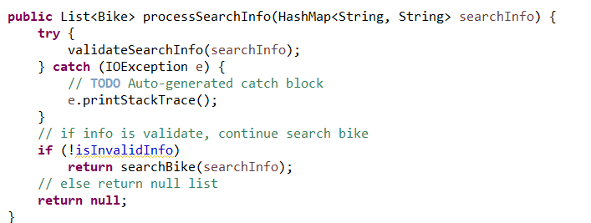

## Mẫu thiết kế Singleton

Lớp DbConnection chứa thực thể để kết nối đến database, không thay đổi trong quá trình sử dụng. Nếu sử dụng quá nhiều connection cũng không tốt cho hệ thống. Có thể áp dụng mẫu thiết kế Singleton để đảm bảo chỉ tạo một thực thể duy nhất.

Utils.DBConnection

Trước: Phải gọi DBConnection.Connect() để lấy kết nối

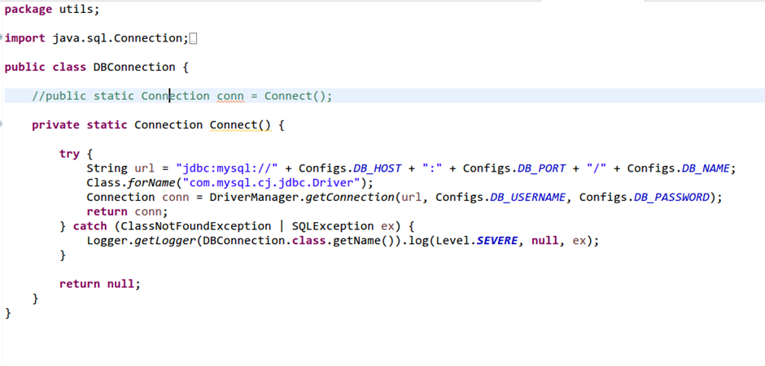

Sau: Chỉ cần gọi DBConnection.conn (Đảm bảo Connection tạo ra là duy nhất)



## SOLID: Dependency Inversion

Ở module payment, sau khi thanh toán thành công sẽ sử dụng một service để cập nhật lại trạng thái. Ở đây có rất nhiều dịch vụ sử dụng dịch vụ thanh toán, dẫn tới việc payment không thể gán cứng với một service cập nhật được. Giải pháp:

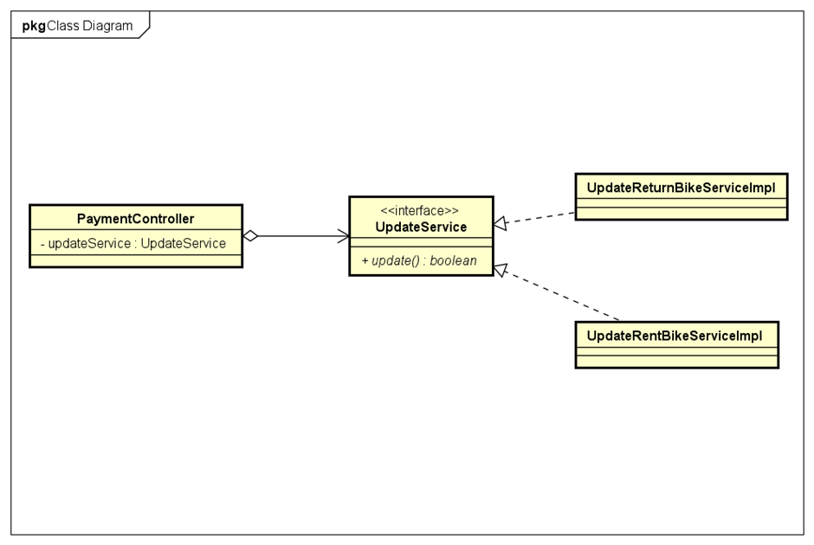

## Open/Closed

- Thiết kế interface ValidateLicensePlate, sau này có thể sẽ có nhiều loại xe khác nhau cần cách kiểm chứng biển số xe khác nhau (và lớp AddBikeController có thể tái sử dụng code)

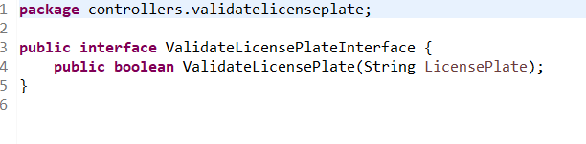

- Thiết kế các interface cho các lớp service (BikeService, StationService,...) trong gói service để sau này có thể tùy ý thay đổi cách kết nối cơ sở dữ liệu mà không ảnh hưởng đến các lớp đang sử dụng service

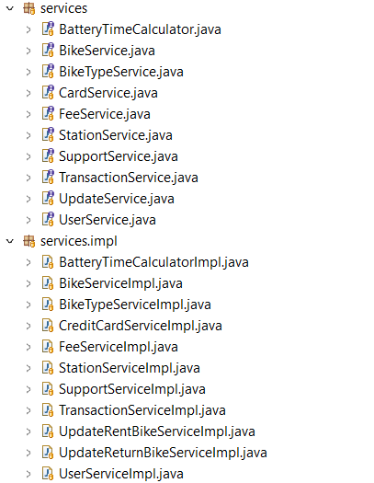

## Liskov Subtitution

Hệ thống phân cấp kế thừa ở class BaseController (mọi lớp controller đều kế thừa) và BaseHandler (mọi lớp handler đều kế thừa) -> các đối tượng của class con có thể thay thế cho lớp cha ở mọi tính huống mà không gây ra lỗi

# Thiết kế lớp chi tiết

## Biểu đồ gói chung

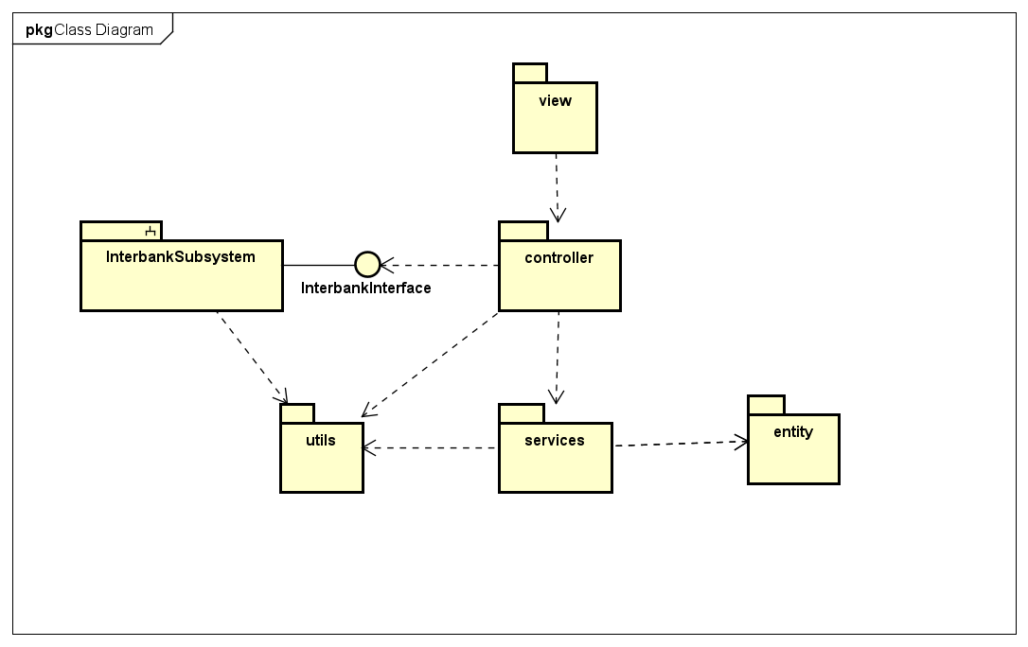Ý nghĩa

* Gói view : chứa các file fxml và các class handler điểu khiển UI, đóng vai trò làm các lớp boundary của hệ thống
* Gói controller: chứa các class controller
* Gói services: chứa các logic tương tác với database để lấy dữ liệu hoặc các dịch vụ tiện ích
* Gói entity: Chứa các model mà ứng dụng sử dụng, trong đó có các model lưu ở database
* Gói ultis: chứa các hàm tiện ích
* InterbankInterface và InterbankSubsystem: là subsystem được thiết kế để xử lý nghiệp vụ thanh toán

## Sơ đồ lớp chi tiết

### UC SearchStation

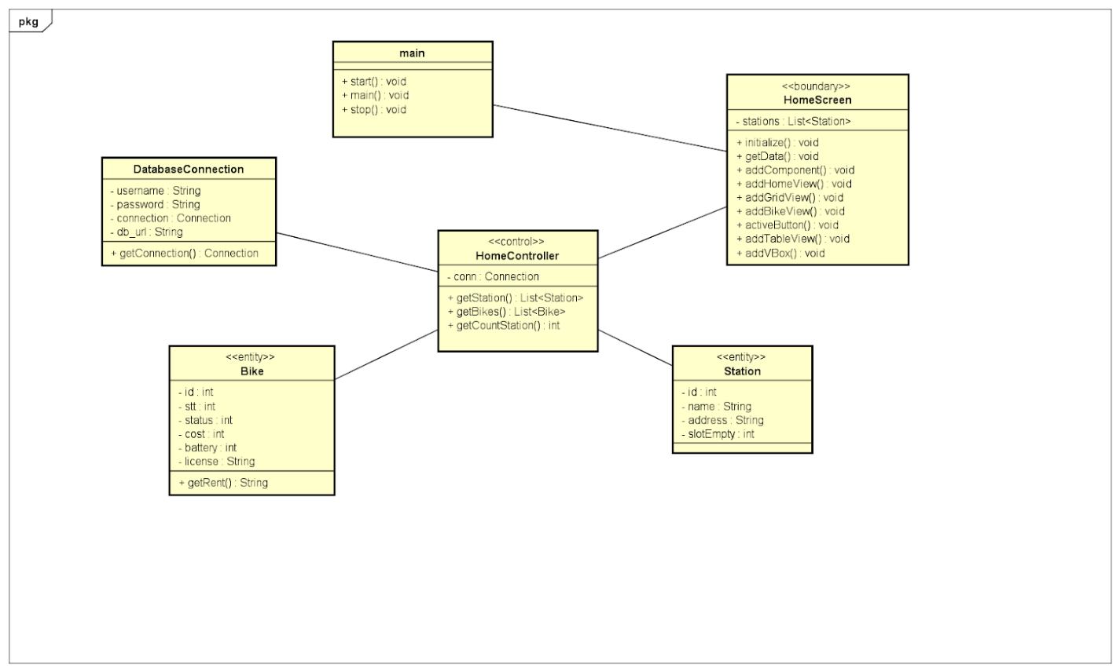

### UC AddStation

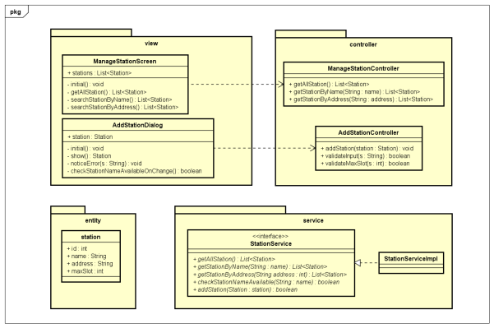

### UC SearchBike

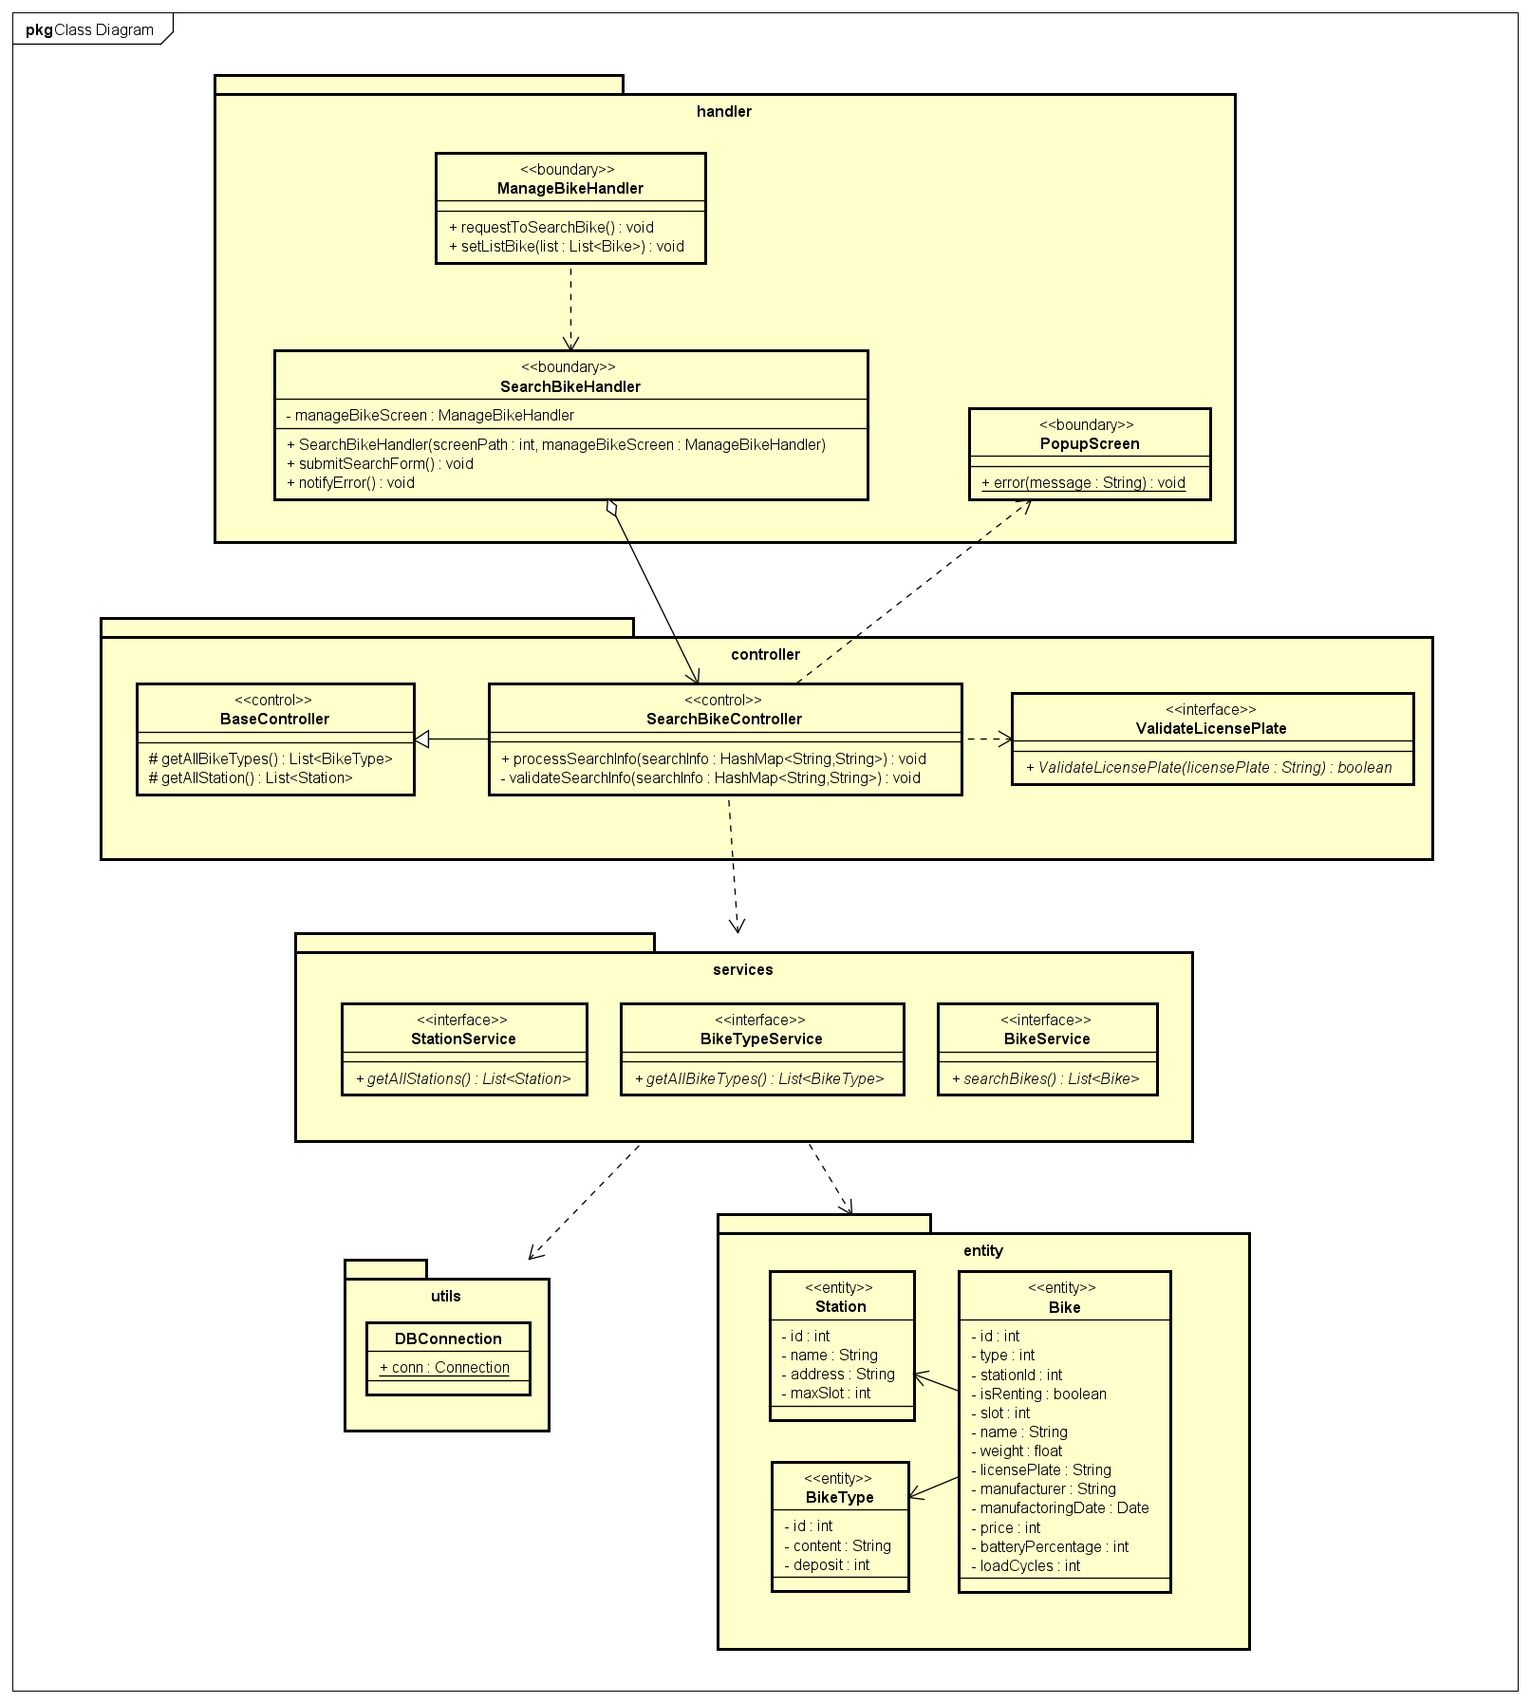

### UC AddBike

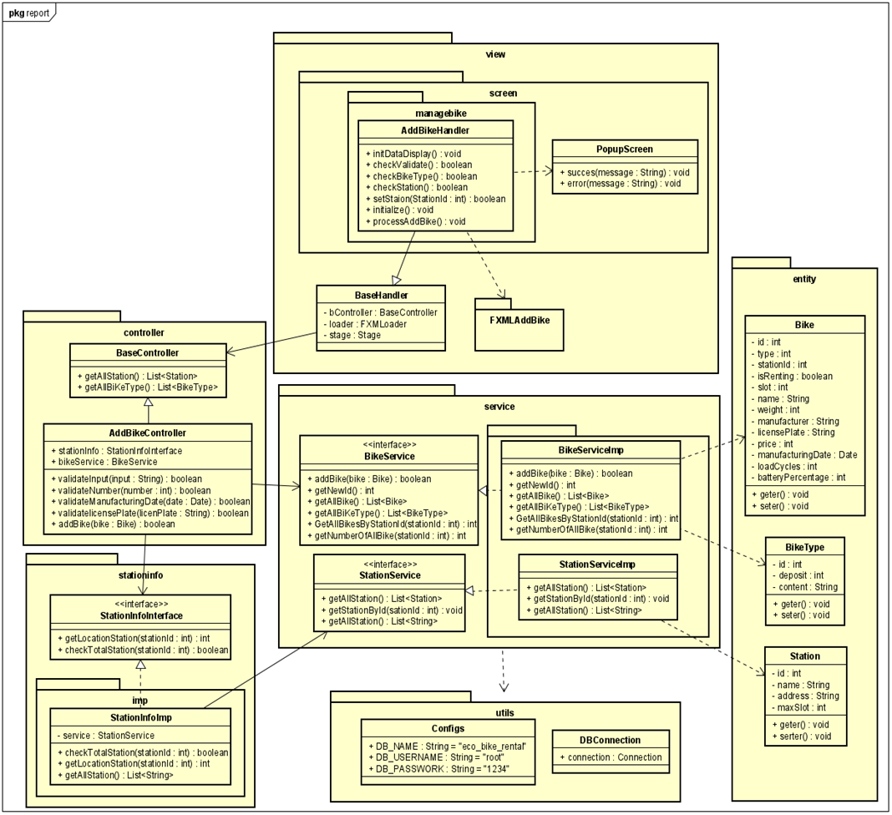

### UC RentBike

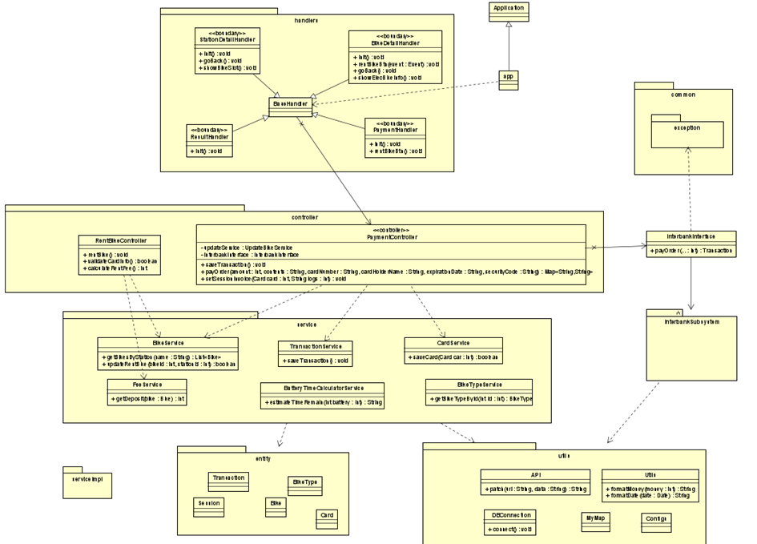

### UC ReturnBike

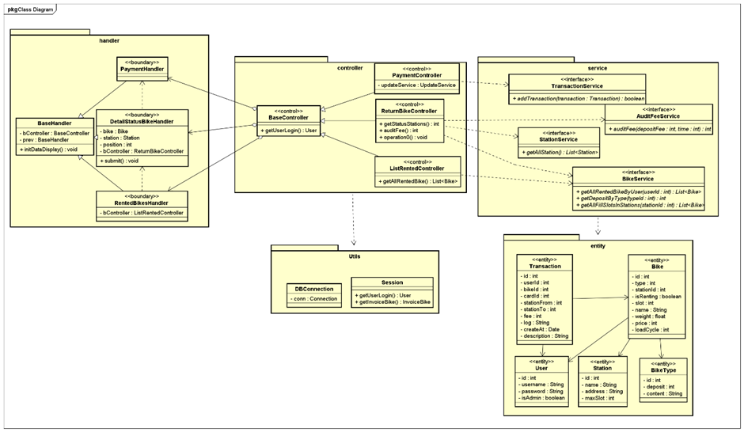

## Biểu đồ trình tự

### UC SearchStation



### UC AddStation

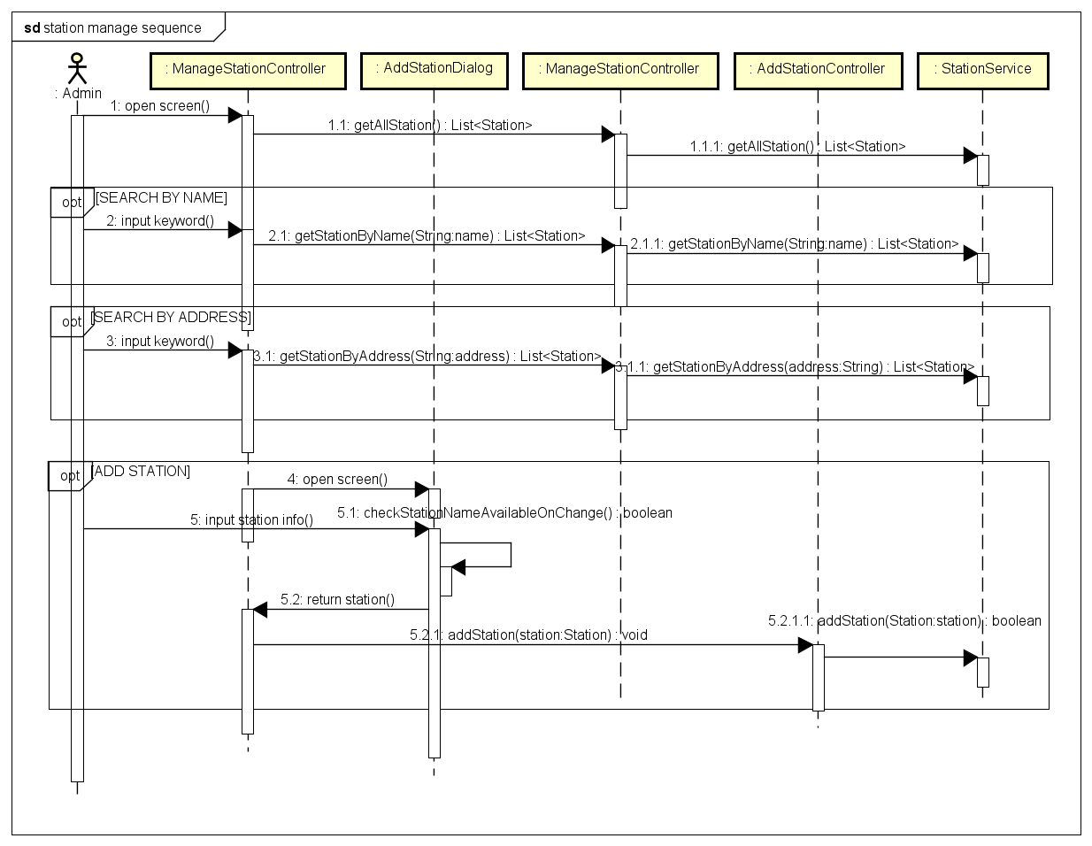

### UC SearchBike

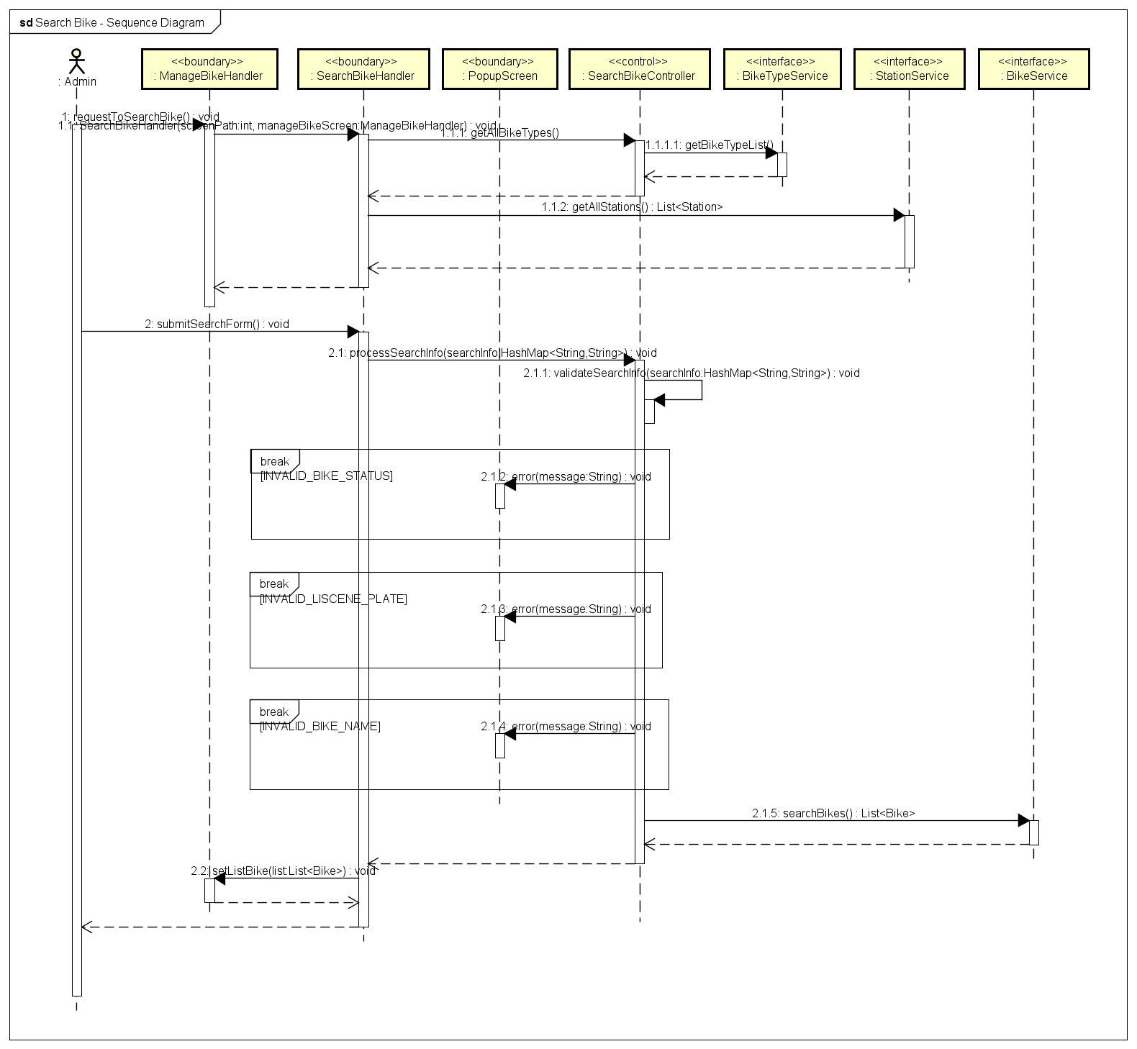

### UC AddBike

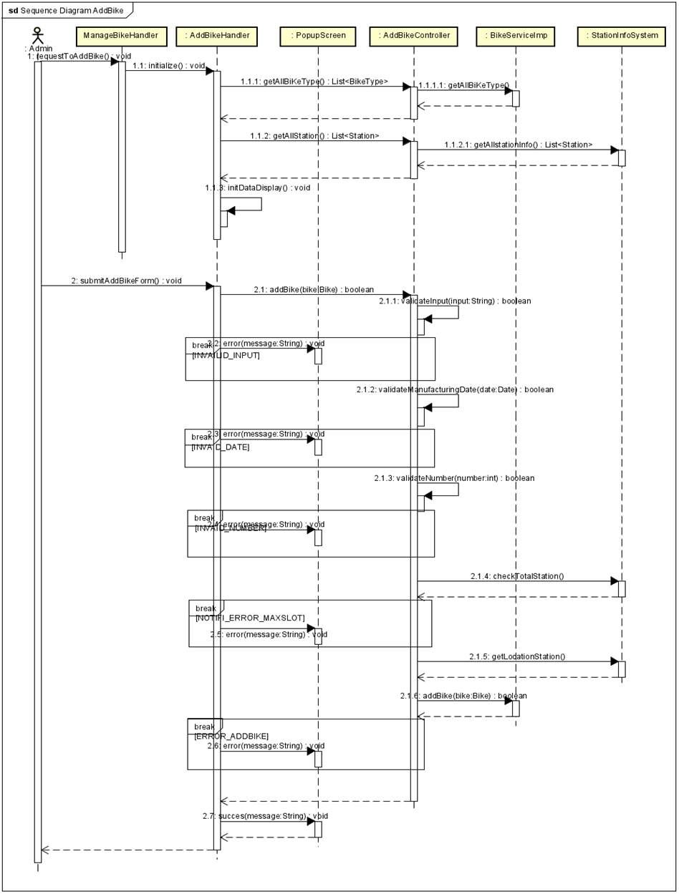

### UC RentBike



### UC ReturnBike

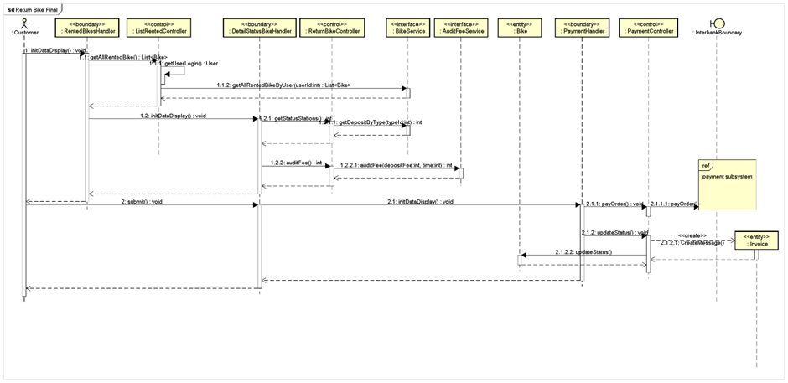

# Kiểm thử

## UC SearchStation

## UC AddStation

1. Kiểm thử hộp đen

getStationByName

Sử dụng kĩ thuật bảng quyết định để kiểm thử hộp đen cho phương thức

Điều kiện: sử dụng thông tin sql đã setup sẵn trong file EcoBikeRental.sql

|  |  |  |  |
| --- | --- | --- | --- |
| ID | Testcase | Input | Expected result |
| 1 | trường name rỗng | name: “” | list tất cả địa điểm (4 địa điểm) |
| 2 | trường name tìm ra được danh sách không rỗng | name: “Gà Hà Nội” | list gồm các xe có id 4 |
| 3 | trường name tìm ra được danh sách rỗng | name: “12345” | list rỗng |

1. Kiểm thử hộp trắng “Add station”

Thực hiện kiểm tra việc thực hiện validate của màn hình “Add station” khi nhập liệu.

Sơ đồ hoạt động

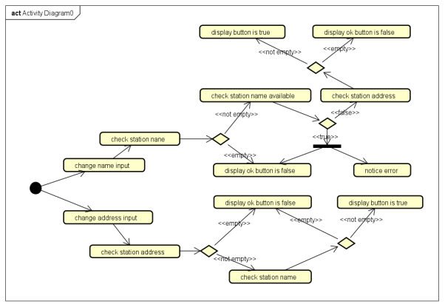

|  |  |  |
| --- | --- | --- |
| Id | Input | Expected result |
| 1 | Name=””, address=”” | disable |
| 2 | Name=”a”, addres=”“ | disable |
| 3 | Name=””,address=”b” | disable |
| 4 | Name=”a”,address=”b” | enable |

## UC SearchBike

### Mô tả module lựa chọn

Module lựa chọn để kiểm thử:

phương thức **List<Bike> searchBikes(HashMap<String, String> searchInfo)** trong **class BikeServiceImpl**

* Cấu trúc của searchInfo (các trường hợp input):
  + plate: thông tin của biển số xe mà người dùng điền (có thể null)
  + name: thông tin của tên xe mà người dùng điền (có thể null)
  + type: thông tin loại xe
    - giá trị = “any” tức sẽ tìm theo mọi loại xe
    - các giá trị khác sẽ được tìm theo 1 loại xe tương ứng
  + station: thông tin trạng thái/bãi đỗ xe
    - giá trị = “both_status” tức sẽ tìm xe không phụ thuộc vào trạng thái
    - giá trị = “is_rented” tức sẽ tìm tất cả xe đang được thuê
    - giá trị = “any” tức sẽ tìm tất cả xe ở mọi bãi
    - các giá trị khác sẽ được tìm theo bãi xe tương ứng
* Ý tưởng:

Truy vấn cơ sở dữu liệu để lấy từng danh sách cho theo từng loại thông tin (plate, name, type, station) rồi gộp các phần tử chung các danh sách vào để ra được kết quả

* + nếu thông tin (plate=null/name=null/type=”any”/station=”both_status”) thì danh sách loại thông tin đó sẽ để trống và khi gộp danh sách thì danh sách loại thông tin đó sẽ được bỏ qua (vì gộp phần tử 1 danh sách A với 1 danh sách đầy đủ các phần tử từ cơ sở dữ liệu tương đương với việc giữ nguyên giá trị danh sách A) => giảm bớt được số lần truy vấn và hàm gộp danh sách
  + nếu có danh sách độ dài bằng 0 thì lập tức trả về danh sách rỗng
  + nếu tất cả các trường thông tin đều null thì tự động gọi danh sách toàn bộ xe
* Sơ đồ hoạt động:

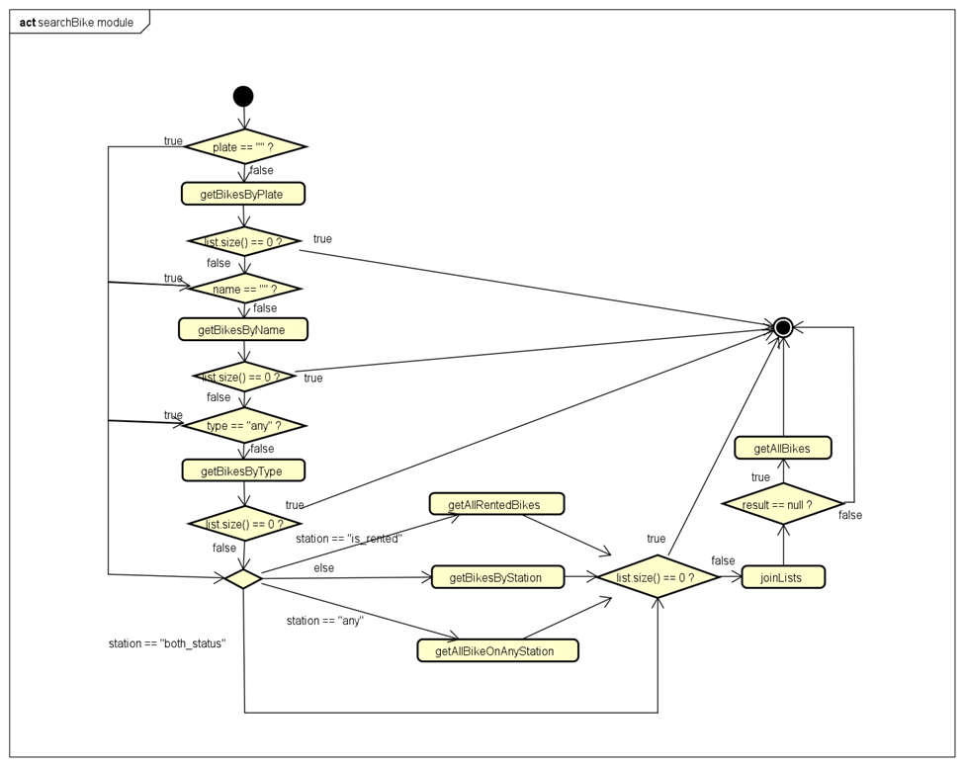

### Kiểm thử hộp đen các phương thức con

#### getBikesByPlate

Sử dụng kĩ thuật bảng quyết định để kiểm thử hộp đen cho phương thức

Điều kiện: sử dụng thông tin sql đã setup sẵn trong file EcoBikeRental.sql

|  |  |  |  |
| --- | --- | --- | --- |
| ID | Testcase | Input | Expected result |
| 1 | trường plate rỗng (không xảy ra) | plate: “” | list tất cả xe (12 xe) |
| 2 | trường plate tìm ra được danh sách không rỗng | plate: “GH” | list gồm các xe có id 1, 2, 7, 12 |
| 3 | trường plate tìm ra được danh sách rỗng | plate: “12345” | list rỗng |

#### getBikesByName

Sử dụng kĩ thuật bảng quyết định để kiểm thử hộp đen cho phương thức

Điều kiện: sử dụng thông tin sql đã setup sẵn trong file EcoBikeRental.sql

|  |  |  |  |
| --- | --- | --- | --- |
| ID | Testcase | Input | Expected result |
| 1 | trường name rỗng (không xảy ra) | name: “” | list tất cả xe (12 xe) |
| 2 | trường name tìm ra được danh sách không rỗng | name: “Xe đạp đôi” | list gồm các xe có id 4, 6, 10 ,11 |
| 3 | trường name tìm ra được danh sách rỗng | name: “123” | list rỗng |

#### getBikesByType

Sử dụng kĩ thuật bảng quyết định để kiểm thử hộp đen cho phương thức

Điều kiện: sử dụng thông tin sql đã setup sẵn trong file EcoBikeRental.sql

|  |  |  |  |
| --- | --- | --- | --- |
| ID | Testcase | Input | Expected result |
| 1 | trường type bằng “any”  (không xảy ra) | type: “any” | list rỗng |
| 2 | trường type tìm ra được danh sách không rỗng | type: “Xe đạp đơn” | list gồm các xe có id 1, 2, 7, 12 |
| 3 | trường type tìm ra được danh sách rỗng | type: “Xe đạp lạ” | list rỗng |

#### getBikesByStation

Sử dụng kĩ thuật bảng quyết định để kiểm thử hộp đen cho phương thức

Điều kiện: sử dụng thông tin sql đã setup sẵn trong file EcoBikeRental.sql

|  |  |  |  |
| --- | --- | --- | --- |
| ID | Testcase | Input | Expected result |
| 1 | trường station bằng “any”  (không xảy ra) | station: “any” | list rỗng |
| 2 | trường station tìm ra được danh sách không rỗng | station: “Bãi xe số 1 Đại Cồ Việt” | list gồm các xe có id 1, 4, 7, 9, 11 |
| 3 | trường station tìm ra được danh sách rỗng | station: “Bãi không người dùng” | list rỗng |

#### Các phương thức không tham số

Điều kiện: sử dụng thông tin sql đã setup sẵn trong file EcoBikeRental.sql

- GetAllBikes:

Expected result: list tất cả xe (12 xe)

- GetAllRentedBikes:

Expected result: list xe được thuê ( theo id): {2,3,6,12}

- GetAllBikeOnAnyStation:

Expected result: list xe đang ở bãi ( theo id): {1,4,5,7,8,9,10,11}

#### joinLists

Sử dụng kĩ thuật bảng quyết định để kiểm thử hộp đen cho phương thức

Điều kiện: sử dụng thông tin sql đã setup sẵn trong file EcoBikeRental.sql

Input nhận các list xe không rỗng, rỗng (không xảy ra, lí do xem trên sơ đồ hoạt động) và null, kiểm thử khi đầu vào gồm 2 danh sách:

|  |  |  |  |
| --- | --- | --- | --- |
| ID | Testcase | Input | Expected result |
| 1 | 1 list gồm xe A, B và 1 list gồm xe A, C | 1 list gồm xe có id 1, 2 và 1 list gồm xe có id 1, 3 | list gồm xe có id 1 |
| 2 | 1 list gồm xe A, B và 1 list rỗng (không xảy ra trong module searchBike) | 1 list gồm xe có id 1, 2 và 1 list rỗng | list rỗng |
| 3 | 1 list gồm xe A, B và 1 list null | 1 list gồm xe có id 1, 2 và 1 list null | list gồm xe có id 1, 2 |
| 4 | 1 list rỗng và 1 list null (không xảy ra trong module searchBike) | 1 list rỗng và 1 list null | list rỗng |
| 5 | cả 2 list đều null | 2 list null | list null |

### Kiểm thử hộp trắng searchBikes

Sử dụng kĩ thuật phủ kiểm thử C1 (bao phủ nhánh) để kiểm thử hộp trắng

Điều kiện: sử dụng thông tin sql đã setup sẵn trong file EcoBikeRental.sql

Chú thích:

F: false, T: true

Testcase: F > T tức trường hợp trường plate không rỗng và getBikesByPlate trả về list rỗng

|  |  |  |  |
| --- | --- | --- | --- |
| ID | Testcase | Input | Expected result |
| 1 | F > T | plate: “12345”, name: “”, type: “any”, station: “any” | list rỗng |
| 2 | F > F > F > T | plate: “GH”, name: “123”, type: “any”, station: “any” | list rỗng |
| 3 | T > F > F > F > T | plate: “”, name: “Xe đạp đôi”, type: “Xe đạp lạ”, station: “any” | list rỗng |
| 4 | T > T > F > F > station == “is_rented” > F > F | plate: “”, name: “”, type: “Xe đạp đơn”, station: “is_rented” | list xe có id 2, 12 |
| 5 | T > T > T > station == “both_status” > F > T | plate: “”, name: “”, type: “any”, station: “both_status” | list tất cả xe (12 xe) |
| 6 | T > T > T > station == “any” > F > F | plate: “”, name: “”, type: “any”, station: “any” | list xe đang ở bãi ( theo id): {1,4,5,7,8,9,10,11} |
| 7 | T > T > T > else > T | plate: “”, name: “”, type: “any”, station: “Bãi không người dùng” | list rỗng |

### JUnit

Source code kiểm thử tự động nằm trong folder test -> searchbike

Kết quả:

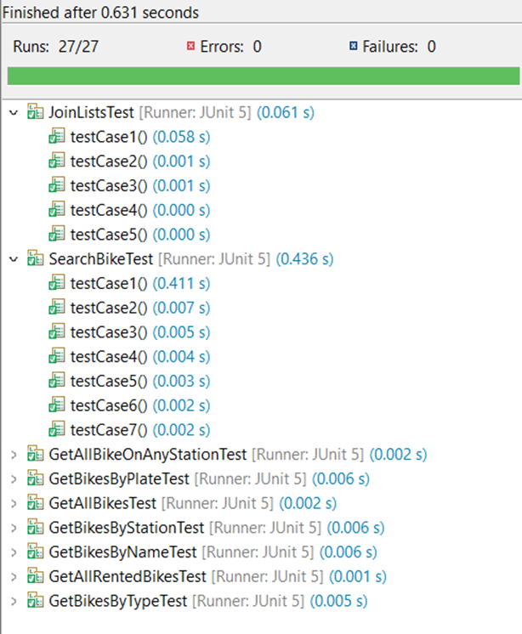

### Kiểm thử use case

|  |  |  |  |  |  |  |  |
| --- | --- | --- | --- | --- | --- | --- | --- |
| **ID** | **Kịch bản test** | **Mô tả test case** | **Các bước test** | **Dữ liệu test** | **Kết quả mong đợi** | **Kết quả thực tế** | **Trạng thái** |
| 01 | Tìm được xe | Nhập thông tin hợp lệ và nhận được kết quả hợp lý | 1. Chọn tìm kiếm  2. Chọn check box “Đang được thuê”  3. Xác nhận tìm kiếm | Cơ sở dữ liệu được setup sẵn theo file EcoBikeRental.sql | HIện ra danh sách các xe đang được thuê | Như mong đợi | Pass |
| 02 | Tìm kiếm lỗi do trạng thái xe không hợp lệ | Chọn trạng thái không hợp lệ | 1. Chọn tìm kiếm  2. Xác nhận tìm kiếm | Cơ sở dữ liệu được setup sẵn theo file EcoBikeRental.sql | Hiện thông báo: Trạng thái xe không hợp lệ | Như mong đợi | Pass |
| 03 | Tìm kiếm lỗi do biển số xe không hợp lệ | Nhập biển số xe không hợp lệ | 1. Chọn tìm kiếm  2. Chọn check box “Đang được thuê”  3. Nhập biển số “#$%”  3. Xác nhận tìm kiếm | Cơ sở dữ liệu được setup sẵn theo file EcoBikeRental.sql | Hiện thông báo: Biển số xe không hợp lệ | Như mong đợi | Pass |
| 04 | Tìm kiếm lỗi do tên xe không hợp lệ | Nhập tên xe không hợp lệ | 1. Chọn tìm kiếm  2. Chọn check box “Đang được thuê”  3. Nhập tên xe “#$%”  3. Xác nhận tìm kiếm | Cơ sở dữ liệu được setup sẵn theo file EcoBikeRental.sql | Hiện thông báo: Tên xe không hợp lệ | Như mong đợi | Pass |

## UC AddBike

Thiết kế testcase cho phương thức validateInput()

Mô tả: Phương thức này thuộc lớp AddBikeController được dùng để kiểm tra giá trị đầu vào do người dùng nhập vào

### a. Kiểm thử hộp đen

Kỹ thuật kiểm thử: sử dụng kỹ thuật phân vùng tương đương, phân tích giá trị biên

Testcase:

|  |  |  |  |
| --- | --- | --- | --- |
| ID | Testcase | Input | Expected result |
| 1 | Không nhập giá trị | Input: “” | false |
| 2 | Nhập kí tự đặc biệt | Input: “!@f” | false |
| 3 | Nhập kí tự thường | Input: “abc123” | true |

### b. Kiểm thử hộp trắng

Kỹ thuật kiểm thử: Sử dụng kỹ thuật kiểm thử bao phủ nhánh

Luồng sự kiện:

|  |  |  |  |
| --- | --- | --- | --- |
| ID | Testcase | Input | Expected result |
| 1 | Không nhập giá trị | Input: “” | false |
| 2 | Nhập kí tự đặc biệt | Input: “!@f” | false |
| 3 | Nhập kí tự thường | Input: “abc123” | true |

### c. Kiểm thử usecase “Add Bike”

|  |  |  |  |  |  |  |  |
| --- | --- | --- | --- | --- | --- | --- | --- |
| ID | Kịch bản test | Mô tả test case | Các bước test | Dữ liệu test | Kết quả mong đợi | Kết quả thực tế | Trạng thái |
| 01 | Thêm xe không thành công do không nhập đầy đủ thông tin | Thông tin chưa được nhập đầy đủ | 1.Nhập thông tin  2. Chọn thêm xe | Input do người dùng nhập | Hiện thông báo: “nhập thiếu thông tin” | Như mong đợi | Pass |
| 02 | Thêm không thành công do bãi xe đã đầy | Bãi xe admin chọn đã đầy | 1.Nhập thông tin  2. Chọn thêm xe | Input do người dùng nhập | Hiện thông báo: “Bãi xe đã đầy” | Như mong đợi | Pass |
| 03 | Thêm không thành công do thông tin nhập không hợp lệ | Thông tin admin nhập chưa hợp lệ | 1.Nhập thông tin  2. Chọn thêm xe | Input do người dùng nhập | Hiện thông báo: “nhập sai” | Như mong đợi | Pass |

## UC RentBike

## UC ReturnBike

### Mô tả

Thiết kế testcase cho phương thức auditFee()

Mô tả: Phương thức này thuộc lớp FeeServiceImpl (một implements của interface FeeService) được dùng để tính phí thuê xe. Hàm này nhận 2 tham số:

* + - timeRenting: kiểu số nguyên, ý nghĩa: số phút thuê
    - typeId: kiểu số nguyên, ý nghĩa: id loại xe đang thuê (1: xe đạp thường, 2: xe đạp điện, ...)

### Kiểm thử hộp đen

Kỹ thuật kiểm thử: Sử dụng kỹ thuật phân vùng tương đương, phân tích giá trị biên

|  |  |  |  |
| --- | --- | --- | --- |
| ID | Testcase | Input | Expected result |
| 1 | Thuê nhỏ hơn 10 phút | typeId: 1  timeRenting: 9 phút | 0 VND |
| 2 | Thuê 10 phút | typeId: 1  timeRenting: 10 phút | 10.000 VND |
| 3 | Thuê lớn hơn 10 phút nhỏ hơn 30 phút | typeId: 1  timeRenting: 29 phút | 10.000 VND |
| 4 | Thuê 30 phút | typeId: 1  timeRenting: 30 phút | 10.000 VND |
| 5 | Thuê lớn hơn 30 phút | typeId: 1  timeRenting: 31 phút | 13.000 VND |

### Kiểm thử hộp trắng

Kỹ thuật kiểm thử: Sử dụng kỹ thuật kiểm thử bao phủ nhánh

Luồng sự kiện:

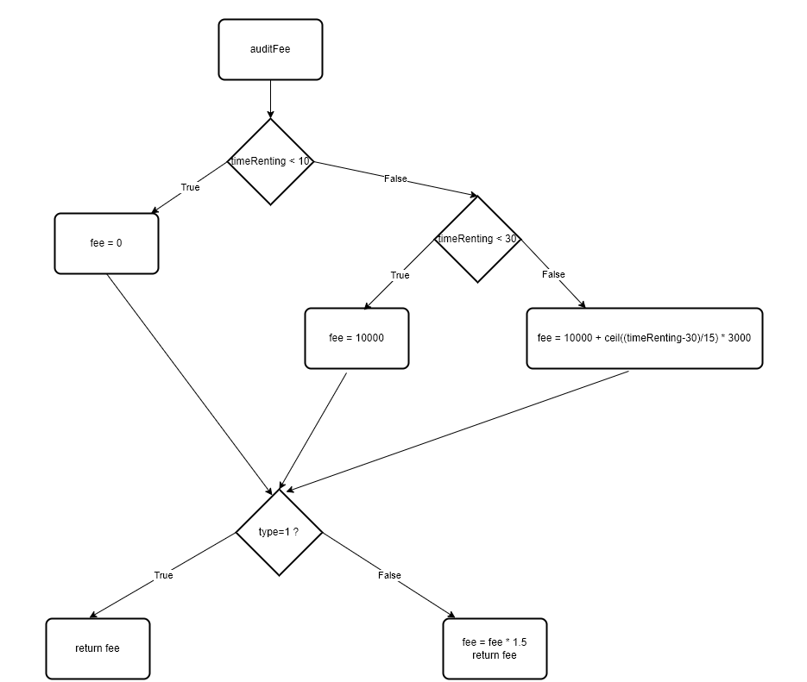

|  |  |  |  |
| --- | --- | --- | --- |
| ID | Testcase | Input | Expected result |
| 1 | Thuê nhỏ hơn 10 phút | typeId: 1  timeRenting: 8 phút | 0 VND |
| 2 | Thuê nhỏ hơn 10 phút với type khác 1 | typeId: 2  timeRenting: 8 phút | 0 VND |
| 2 | Thuê lớn hơn 10 phút nhỏ hơn 30 phút | typeId: 1  timeRenting: 20 phút | 10.000 VND |
| 3 | Thuê lớn hơn 10 phút nhỏ hơn 30 phút với type khác 1 | typeId: 2  timeRenting: 20 phút | 15.000 VND |
| 4 | Thuê lớn hơn 30 phút | typeId: 1  timeRenting: 40 phút | 13.000 VND |
| 5 | Thuê lớn hơn 30 phút với type khác 1 | typeId: 2  timeRenting: 40 phút | 19.500 VND |

* 1. Kiểm thử Use case

|  |  |  |  |  |  |  |  |
| --- | --- | --- | --- | --- | --- | --- | --- |
| **IID** | **Kịch bản test** | **Mô tả test case** | **Các bước test** | **Dữ liệu test** | **Kết quả mong đợi** | **Kết quả thực tế** | **Trạng thái** |
| 01 | Chỉ hiển thị các vị trí chưa lấp đầy | Xem các vị trí có thể chọn | 1. Xem danh sách xe đang thuê  2. Chọn trả 1 xe  3. Chọn station | Xe đang được thuê bởi người dùng, danh sách bãi thuê xe | Hiển thị các chỗ còn trống trong bãi xe được chọn | Như mong đợi | Pass |
| 02 | Không chuyển sang màn thanh toán vì chưa chọn bãi xe và vị trí | Chọn bãi xe không còn vị trí trống | 1. Xem danh sách xe đang thuê  2. Chọn trả 1 xe  3. Chọn station | Xe đang được thuê bởi người dùng, danh sách bãi thuê xe | Báo lỗi chưa chọn đủ thông tin | Như mong đợi | Pass |
| 03 | Thanh toán không thành công do không thiếu thông tin thẻ | Điền thiếu thông tin thẻ | 1. Xem danh sách xe đang thuê  2. Chọn trả 1 xe  3. Chọn station  4. Chọn vị trí trống  5. Xác nhận hóa đơn  6. Điền thông tin thẻ thiếu một 1 hoặc nhiều trường  7. Submit để thanh toán | Xe đang được thuê bởi người dùng, danh sách bãi thuê xe | Hiện thông báo lỗi thiếu thông tin thẻ | Như mong đợi | Pass |
| 04 | Thanh toán không thành công do thẻ không đủ số dư | Thẻ không đủ số dư | 1. Xem danh sách xe đang thuê  2. Chọn trả 1 xe  3. Chọn station  4. Chọn vị trí trống  5. Xác nhận hóa đơn  6. Điền thông tin thẻ thiếu một 1 hoặc nhiều trường  7. Submit để thanh toán | Xe đang được thuê bởi người dùng, danh sách bãi thuê xe | Thông báo: Số dư không đủ | Như mong đợi | Pass |